**Implementasi Metode *Multi Attribute Utility Theory* (MAUT) dalam Menentukan Penerima Bantuan Kepada Kelompok Wirausaha Bersama (KWB)**



**Skripsi**

Diajukan Untuk Memenuhi Salah Satu Syarat Memperoleh

Gelar Sarjana Komputer Pada Prodi Sistem Informasi

Fakultas Sains Dan Teknologi

Uin Alauddin Makassar

Oleh:

**Maulidani Mahmud**

**NIM: 60900118012**

**SISTEM INFORMASI**

**FAKULTAS SAINS DAN TEKNOLOGI**

**UIN ALAUDDIN MAKASSAR**

**2022/2023**

# **PERSETUJUAN PEMBIMBING**

Pembimbing penulisan skripsi Saudara Maulidani Mahmud, NIM: 60900118012, mahasiswa Program Studi Sistem Informasi pada Fakultas Sains dan Teknologi Universitas Islam Negeri (UIN) Alauddin Makassar, setelah dengan seksama meneliti dan mengoreksi skripsi yang bersangkutan dengan judul “Implementasi Metode *Multi Attribute Utility Theory* (MAUT) dalam Menentukan Penerima Bantuan Kepada Kelompok Wirausaha Bersama (KWB)”, memandang bahwa skripsi tersebut telah memenuhi syarat-syarat ilmiah dan dapat disetujui untuk diajukan ke sidang Munaqasyah. Demikian persetujuan ini diberikan untuk diproses lebih lanjut.

Makassar, 2023

Pembimbing I Pembimbing II

Nahrun Hartono, S.Kom., M.Kom. Hastuti Baharuddin, S.Pd.I., M.Pd.I. NIP. 198403132019031006 NIP. 198703082019032013

**Kata Pengantar**



Puji syukur ke hadirat Allah Swt. atas segala rahmat dan hidayah-Nya, serta selawat dan salam senantiasa tercurah kepada junjungan Nabi Muhammad Saw, yang telah menyelamatkan manusia dari alam kegelapan menuju alam yang terang benderang, sehingga penulis dapat menyelesaikan skripsi dengan judul “Implementasi Metode *Multi Attribute Utility Theory* (MAUT) dalam Menentukan Penerima Bantuan Kepada Kelompok Wirausaha Bersama (KWB)”.

Skripsi ini diajukan untuk memenuhi salah satu syarat utama dalam meraih gelar Sarjana Komputer (S.Kom) pada program studi Sistem Informasi, Fakultas Sains dan Teknologi, UIN Alauddin Makassar. Penulis menyadari bahwa di dalam penyusunan skripsi melalui banyak tantangan dan hambatan. Tetapi, berkat doa, dukungan dan semangat dari berbagai pihak skripsi ini dapat terselesaikan dengan baik.

Melalui kesempatan ini, penulis menyampaikan rasa terima kasih yang  sebesar- besarnya kepada Ayahanda Machmud dan Ibu Minasa atas doa, kasih sayang dan dukungan moral maupun material. Penghargaan juga yang setinggi- tingginya kepada bapak/ibu:

1. Prof. Hamdan Juhannis, M.A, Ph.D. Selaku Rektor UIN Alauddin Makassar.
2. Prof. Dr. H. Muhammad Halifah Mustami, M.Pd. Selaku Dekan Fakultas Sains dan Teknologi UIN Alauddin Makassar.
3. Faisal Akib, S.Kom., M.Kom. Selaku Ketua Program Studi Sistem Informasi sekaligus selaku penasihat akademik yang telah memberikan saran yang membangun.
4. Farida Yusuf, S.Kom., M.T. Selaku Sekretaris Program Studi Sistem Informasi yang telah memberikan saran yang membangun.
5. Nahrun Hartono, S.Kom., M.Kom. Selaku pembimbing I yang telah membimbing penulis dan membantu penyusunan skripsi ini hingga selesai.
6. Hastuti Baharuddin, S.Pd.I., M.Pd.I. selaku pembimbing II yang telah membimbing penulis dan membantu penyusunan skripsi ini hingga selesai.
7. Syahbuddin, S.Kom., M.Kom. selaku penguji I yang telah memberikan saran  yang membangun.
8. Titi Mildawati, S.Pd.I., M.Pd.I. selaku penguji II (Penguji Agama) yang telah menyumbangkan banyak ide dan saran yang membangun.
9. Seluruh Dosen Program Studi Sistem Informasi yang telah dengan tulus memberikan ilmunya selama penulis menempuh pendidikan pada Program Studi Sistem Informasi.
10. Kepada Dinas Perindustrian dan Perdagangan Kota Makassar  Khususnya Ibu Erni Yuliati yang telah banyak meluangkan waktunya untuk menjadi narasumber dan memberi informasi mengenai sistem yang sedang berjalan.
11. Evi Yuliana, S. Kom selaku staf program studi sistem informasi yang senantiasa dengan sabar melayani penulis dalam menyelesaikan administrasi pengurusan skripsi serta kelengkapan data yang dibutuhkan penulis.
12. Staf lingkup Fakultas Sains dan Teknologi Universitas Islam Negeri Alauddin Makassar  yang telah sabar melayani penulis dalam menyelesaikan administrasi pengurusan skripsi.
13. Terkhusus kepada seluruh keluarga besar penulis yang senantiasa mendoakan dan mendukung dalam menyelesaikan penyusunan skripsi.
14. Seluruh pihak yang tidak dapat penulis sebutkan satu persatu, namun telah banyak terlibat membantu penulis dalam proses penyusunan skripsi ini.

Semoga skripsi ini dapat bernilai ibadah di sisi Allah Swt. dan dijadikan sumbangsih sebagai upaya mencerdaskan kehidupan bangsa, agar berguna bagi pengembang ilmu pengetahuan khususnya bagi mahasiswa(i) program studi Sistem Informasi UIN Alauddin Makassar.

Makassar, 2023

Maulidani Mahmud

# **DAFTAR ISI**

PERSETUJUAN PEMBIMBING i

DAFTAR ISI v

DAFTAR TABEL vii

DAFTAR GAMBAR viii

DAFTAR LAMPIRAN ix

ABSTRAK x

BAB I 1

PENDAHULUAN 1

A. *Latar Belakang* 1

B. *Rumusan Masalah* 6

C. *Fokus Penelitian dan Deskripsi Fokus* 7

D. *Kajian Pustaka* 7

E. *Tujuan dan Kegunaan Penelitian* 9

BAB II 10

TINJAUAN TEORITIS 10

A. *Sistem Penudukung Keputusan (SPK)* 10

B. *Multi Attribute Utility Theory (MAUT)* 11

C. *Kelompok Wirausaha Bersama (KWB)* 13

D. *Daftar Simbol* 14

E. *Tinjauan Integrasi* 17

BAB III 20

METODOLOGI PENELITIAN 20

A. *Jenis dan Lokasi Penelitian* 20

B. *Pendekatan Penelitian* 20

C. *Sumber Data* 21

D. *Metode Pengumpulan Data* 21

E. *Instrumen Penelitian* 22

F. *Teknik Pengolahan dan Analisis Data* 22

G. *Metode Pengembangan Sistem* 26

H. *Teknik Pengujian Sistem* 27

BAB IV 29

ANALISIS DAN PERANCANGAN SISTEM 29

A. *Analisis Sistem yang Sedang Berjalan* 29

B. *Analisis Sistem yang Diusulkan* 29

C. *Perancangan Sistem* 32

D. *Perancangan Antarmuka (User Interface)* 35

BAB V 63

IMPLEMENTASI DAN PENGUJIAN SISTEM 63

A. *Implementasi Sistem* 63

BAB VI 82

PENUTUP 82

A. *Kesimpulan* 82

B. *Saran* 83

DAFTAR PUSTAKA 85

LAMPIRAN 88

# **DAFTAR TABEL**

Tabel IV. 3. *Database* Tabel User 40

Tabel IV. 4. *Database* Tabel KWB 41

Tabel IV. 5. *Database* Tabel Kategori KWB 42

Tabel IV. 6. *Database* Tabel Bantuan 42

Tabel IV. 7. *Database* Tabel Hasil 43

Tabel V. 8. Hasil Pengujian *Blackbox* 67

Tabel V. 9. Skala Bobot Saaty 68

Tabel V. 10. Kriteria Dan Bobot 69

Tabel V. 11. Kriteria Dan Nilai Kriteria 69

Tabel V. 12. Kriteria Dan Bobot 70

Tabel V. 13. Penentuan Alternatif 71

Tabel V. 14. Penentuan Nilai Kriteria, *min-max,* selisih 72

Tabel V. 15. Menghitung Nilai Utilitas 74

Tabel V. 16. Menghitung Bobot Relatif Dan Hasil Akhir MAUT 78

Tabel V. 17. Hasil Perhitungan MAUT 79

# **DAFTAR GAMBAR**

Gambar III. 1. Analisis Data 25

Gambar IV. 2. Analisis Sistem yang Sedang berjalan 29

Gambar IV. 3. *Flowmap* yang disulkan 31

Gambar IV. 4.*Use Case Diagram* 32

Gambar IV. 5. *Activity Diagram* 33

Gambar IV. 6. *Sequence Diagram* 34

Gambar IV. 7. *Class Diagram* 35

Gambar IV. 8. Rancangan *Form Login* 36

Gambar IV. 9. Rancangan Menu Utama 37

Gambar IV. 10. Rancangan Menu SPK MAUT 38

Gambar IV. 11. Rancangan Menu KWB 39

Gambar IV. 12. Rancangan Menu Program Bantuan 40

Gambar V. 13. Tampilan *Login* 63

Gambar V. 14. Tampilan *Dashboard* 64

Gambar V. 15.Tampilan Menu SPK MAUT, Pilih Bantuan 64

Gambar V. 16. Tampilan Menu SPK MAUT, Pilih KWB Dan Nilai Kriteria 65

Gambar V. 17. Tampilan Menu SPK MAUT, Hasil Proses MAUT 65

Gambar V. 18. Tampilan Menu KWB 66

Gambar V. 19. Tampilan Menu Bantuan 66

# **DAFTAR LAMPIRAN**

Lampiran 1. Surat Permohonan Izin Penelitian 88

Lampiran 2. Dokumentasi Penelitian 89

Lampiran 3. Contoh data KWB yang diberikan oleh Dinas Perindustrian dan Perdagangan Kota Makassar 90

**Nama : Maulidani Mahmud**

**NIM : 60900118012**

**Program Studi : Sistem Informasi**

**Judul : Implementasi Metode *Multi Attribute Utility Theory* (MAUT) dalam Menentukan Penerima Bantuan Kepada Kelompok Wirausaha Bersama (KWB)**

**Pembimbing 1 : Nahrun Hartono, S.Kom., M.Kom**

**Pembimbing 2 : Hastuti Baharuddin, S.Pd.I., M.Pd.I**

# **ABSTRAK**

Dinas Perindustrian dan Perdagangan Kota Makassar bertanggung jawab dalam bidang industri dan perdagangan serta membantu otonomi daerah dengan Kelompok Wirausaha Bersama (KWB). Dinas ini memiliki program bantuan untuk meningkatkan usaha KWB melalui pengadaan barang atau fasilitas usaha dan pelatihan sesuai dengan jenis usaha mereka.

Masalah yang dihadapi adalah proses penentuan penerima bantuan seringkali menghadapi subjektivitas, diskriminasi, dan kurangnya transparansi. Untuk mengatasi masalah tersebut, digunakan metode *Multi Attribute Utility Theory* (MAUT). MAUT mengukur tingkat preferensi penerima bantuan berdasarkan atribut yang relevan, menggunakan data dan fakta objektif. Penggunaan MAUT membuat proses penentuan penerima bantuan menjadi lebih transparan, efisien, dan akurat. Dengan menggunakan MAUT, preferensi dan kepentingan berbagai pihak yang terlibat dapat dipertimbangkan secara objektif, sehingga keputusan yang dihasilkan menjadi lebih baik dan efektif.

***Keyword*** : Sistem Pendukung Keputusan, Metode *Multi Attribute Utility Theory* (MAUT), Wirausaha.

**BAB I**

**PENDAHULUAN**

1. ***Latar Belakang***

Dinas Perindustrian dan Perdagangan Kota Makassar merupakan lembaga pemerintah yang memiliki tugas dan tanggung jawab dalam bidang industri dan perdagangan, serta membantu dan memfasilitasi otonomi daerah dalam urusan pemerintahan daerah yang membutuhkan sikap dan perilaku yang bertanggung jawab dan dedikasi tinggi, serta kontribusi dan aksi yang cepat dan tepat (Anam & Rahardja, 2017), dalam hal ini membantu dan memfasilitasi otonomi daerah dalam urusan pemerintah daerah dengan Kelompok Wirausaha Bersama (KWB), bahwa tugas tersebut juga melibatkan dukungan dan fasilitasi bagi KWB dalam menjalankan bisnis mereka.

Dinas yang bertanggung jawab harus memiliki tanggung jawab yang tinggi dan profesional untuk membantu dan memfasilitasi KWB dalam mengatasi masalah yang mungkin timbul dalam bisnis mereka. Ini bisa meliputi memfasilitasi akses ke sumber daya, membantu dalam proses pengurusan perizinan, atau memberikan dukungan teknis lainnya yang diperlukan. Oleh karena itu, harmoni dan kerja sama yang baik antara dinas dan kelompok usaha bersama sangat penting untuk memastikan kesuksesan bisnis mereka dan pembangunan ekonomi daerah (Barus dkk., 2022). Dalam hal ini, Dinas Perindustrian dan Perdagangan Kota Makassar memiliki program bantuan untuk membantu KWB dalam meningkatkan usaha mereka. Jenis bantuan yang diterima oleh KWB dari Dinas Perindustrian dan Perdagangan Kota Makassar adalah bantuan berupa barang atau fasilitas usaha dan pelatihan sesuai dengan jenis usaha mereka. Bantuan ini diberikan untuk membantu peningkatan usaha KWB melalui pengadaan barang atau fasilitas usaha dan pelatihan yang dibutuhkan.

Proses pemberian bantuan seringkali terdapat subjektivitas dan diskriminasi dalam proses penentuan. Hal ini dapat terjadi karena intervensi bias dan emosi manusia yang tidak selalu objektif dalam membuat keputusan. Selain itu, proses penentuan penerima bantuan seringkali tidak transparan dan sulit dipantau oleh publik, sehingga memunculkan tuduhan diskriminasi dan ketidakadilan. Akhirnya, tidak adanya data dan fakta-fakta objektif dalam proses penentuan penerima bantuan seringkali membuat keputusan yang salah dan bantuan yang tidak sesuai dengan kebutuhan penerimanya. Oleh karena itu, diperlukan solusi untuk mengatasi masalah ini dan memastikan bahwa proses penentuan penerima bantuan itu adil, transparan, efisien, dan akurat.

Salah satu solusinya adalah dengan menggunakan Sistem Pendukung Keputusan (SPK). Dalam Al-Qur’an juga telah diterangkan mengenai perintah berbuat adil dalam QS An-Nisa’/4: 58, yang berbunyi:

إِنَّ اللَّهَ يَأْمُرُكُمْ أَنْ تُؤَدُّوا الْأَمَانَاتِ إِلَىٰ أَهْلِهَا وَإِذَا حَكَمْتُمْ بَيْنَ النَّاسِ أَنْ تَحْكُمُوا بِالْعَدْلِ ۚ إِنَّ اللَّهَ نِعِمَّا يَعِظُكُمْ بِهِ ۗ إِنَّ اللَّهَ كَانَ سَمِيعًا بَصِيرًا

Terjemahnya:

Sungguh, Allah menyuruhmu menyampaikan amanat kepada yang berhak menerimanya, dan apabila kamu menetapkan hukum di antara manusia hendaknya kamu menetapkannya dengan adil. Sungguh, Allah sebaik-baik yang memberi pengajaran kepadamu. Sungguh, Allah Maha Mendengar, Maha Melihat (Kementrian Agama RI, 2022).

Tafsir Al-Mishbah pada ayat tersebut menjelaskan bahwa: Sesungguhnya Allah memerintahkan kalian, wahai orang-orang yang beriman, untuk menyampaikan segala amanat Allah atau amanat orang lain kepada yang berhak secara adil. Jangan berlaku curang dalam menentukan suatu keputusan hukum. Ini adalah pesan Tuhanmu, maka jagalah dengan baik, karena merupakan pesan terbaik yang diberikan-Nya kepada kalian. Allah selalu Maha Mendengar apa yang diucapkan dan Maha Melihat apa yang dilakukan. Dia mengetahui orang yang melaksanakan amanat dan yang tidak melaksanakannya, dan orang yang menentukan hukum secara adil atau zalim. Masing-masing akan mendapatkan ganjarannya (Shihab, 2002). Adapun perintah berbuat adil juga diterangkan dalam QS An-Nahl /16: 90, yang berbunyi:

إِنَّ اللَّهَ يَأْمُرُ بِالْعَدْلِ وَالْإِحْسَانِ وَإِيتَاءِ ذِي الْقُرْبَىٰ وَيَنْهَىٰ عَنِ الْفَحْشَاءِ وَالْمُنْكَرِ وَالْبَغْيِ ۚ يَعِظُكُمْ لَعَلَّكُمْ تَذَكَّرُون َ

Terjemahnya:

Sesungguhnya Allah menyuruh (kamu) berlaku adil dan berbuat kebajikan, memberi kepada kaum kerabat, dan Allah melarang dari perbuatan keji, kemungkaran dan permusuhan. Dia memberi pengajaran kepadamu agar kamu dapat mengambil pelajaran (Kementrian Agama RI, 2022).

Tafsir Al-Mishbah pada ayat tersebut menjelaskan bahwa: Allah memerintahkan para hamba-Nya untuk berlaku adil dalam setiap perkataan dan perbuatan. Allah menyuruh mereka untuk selalu berusaha menuju yang lebih baik dalam setiap usaha dan mengutamakan yang terbaik dari lainnya. Allah memerintahkan mereka untuk memberikan apa yang dibutuhkan oleh para kerabat sebagai cara untuk memperkokoh ikatan kasih sayang antar keluarga. Allah melarang mereka berbuat dosa, lebih-lebih dosa yang amat buruk dan segala perbuatan yang tidak dibenarkan oleh syariat dan akal sehat. Allah melarang mereka menyakiti orang lain. Dengan perintah dan larangan itu, Allah bermaksud membimbing kalian menuju kemaslahatan dalam setiap aspek kehidupan, agar kalian selalu ingat karunia-Nya dan menaati firman-firman-Nya (Shihab, 2002).

Keterkaitan Surah An-Nisa’ ayat 58 dan Surah An-Nahl ayat 90 dengan penelitian ini yaitu tentang bantuan yang diterima harus dibalas dengan kebaikan dan bantuan yang diberikan harus dilakukan dengan ikhlas dan tulus. Dalam konteks ini, pemberian bantuan merupakan bagian dari tindakan baik dan bentuk tanggung jawab sosial yang dianjurkan oleh Islam. Oleh karena itu, keterkaitan pemberian bantuan dengan ayat tersebut adalah sebagai penerapan nilai-nilai dan prinsip-prinsip kebaikan dan tanggung jawab sosial dalam kehidupan sehari-hari.

Mengatasi masalah tersebut, diperlukan suatu metode yang dapat membantu dalam menentukan penerima bantuan. Metode *Multi Attribute Utility Theory* (MAUT) adalah suatu metode yang dapat digunakan untuk mengukur tingkat preferensi penerima bantuan berdasarkan berbagai atribut yang relevan (Fajar Israwan dkk., 2018). Dengan menggunakan metode ini, bantuan dapat memberikan keuntungan objektivitas, transparansi, efisiensi, dan akurasi. Sistem ini mengandalkan data dan fakta-fakta objektif untuk meminimalisir intervensi bias dan emosi manusia, membuat proses penentuan penerima bantuan lebih transparan, mempercepat proses penentuan dengan memproses data dan membuat keputusan cepat dan akurat, serta memastikan bahwa penerima bantuan benar-benar membutuhkan bantuan tersebut. Oleh karena itu, menggunakan SPK membantu memastikan bahwa proses penentuan penerima bantuan itu adil, transparan, efisien, dan akurat (Mahendra & Ernanda Aryanto, 2019).

Metode Maut (*Multi-Attribute Utility Theory*) sangat penting dalam proses pengambilan keputusan yang melibatkan banyak faktor atau atribut. Metode ini memungkinkan kita untuk mengevaluasi dan memperhitungkan berbagai faktor yang berbeda dengan cara yang lebih objektif dan tepat (Lubis dkk., 2022). Dengan menggunakan metode MAUT, kita dapat mempertimbangkan preferensi dan kepentingan dari berbagai pihak yang terlibat dalam proses pengambilan keputusan dan menghasilkan keputusan yang lebih baik dan lebih efektif. Hal ini dapat diterapkan tidak hanya dalam kasus penelitian ini tetapi juga dalam berbagai konteks, seperti dalam bisnis, pemerintahan, maupun lingkungan akademik. Dengan demikian, metode MAUT menjadi suatu alat penting dalam membantu kita dalam mengambil keputusan yang kompleks.

Selain metode MAUT, terdapat juga metode lain dalam SPK , seperti: Metode *Analytical Hierarchy Process* (AHP). Metode AHP digunakan untuk membandingkan beberapa alternatif berdasarkan kriteria tertentu (Rahmayani dkk., 2019). Metode ini memerlukan pengambilan keputusan secara hierarkis dengan penggunaan bobot terhadap kriteria dan alternatif yang ada. MAUT dan AHP sama-sama mempertimbangkan bobot kriteria dan preferensi alternatif, namun MAUT lebih fleksibel karena memungkinkan penggunaan atribut yang lebih kompleks dan tidak harus disusun secara hierarkis.

Metode *Simple Additive Weighting* (SAW). Metode SAW adalah metode yang sederhana dan populer. Metode ini hanya mempertimbangkan bobot kriteria secara linear dan tidak memperhitungkan preferensi relatif antara alternatif (Nurlela dkk., 2019), sedangkan MAUT mempertimbangkan preferensi antar atribut dan menghitung preferensi relatif antara alternatif.

Metode *Technique for Order of Preference by Similarity to Ideal Solution* (TOPSIS). Metode TOPSIS adalah metode sistem yang membandingkan alternatif berdasarkan jaraknya dari solusi ideal dan solusi negatif. Metode ini dapat memberikan hasil yang baik untuk alternatif yang jaraknya dekat dengan solusi ideal (Wira Trise Putra dkk., 2020), namun kurang akurat untuk alternatif yang jaraknya lebih jauh. Sedangkan MAUT memperhitungkan preferensi relatif antara alternatif, sehingga memberikan hasil yang lebih akurat.

Metode ELECTRE yang mempertimbangkan preferensi relatif antar alternatif dengan menggunakan pengambilan keputusan multi-kriteria (Satria dkk., 2019). Metode ini sering digunakan untuk masalah pengambilan keputusan kompleks. Sedangkan MAUT mempertimbangkan preferensi antar atribut dan menghitung preferensi relatif antara alternatif secara fleksibel.

Metode *Fuzzy Analytical Hierarchy Process* (FAHP). Metode FAHP adalah pengembangan dari AHP dengan memperhitungkan ketidakpastian dan keambiguan dalam pengambilan keputusan (Broto dkk., 2020). Metode ini menggunakan teori himpunan *fuzzy* untuk memodelkan ketidakpastian dan keambiguan dalam bobot kriteria dan preferensi alternatif. Sedangkan MAUT dapat mengakomodasi preferensi yang lebih kompleks dan fleksibel daripada FAHP. Dalam keseluruhan, setiap metode SPK memiliki kelebihan dan kekurangan masing-masing, namun MAUT dapat memberikan keuntungan dalam hal fleksibilitas, transparansi, efisiensi, dan akurasi untuk penentuan penerima bantuan.

Penelitian ini bertujuan untuk mengetahui bagaimana mengimplementasikan metode MAUT dalam menentukan penerima bantuan kepada KWB. Melalui penelitian ini, diharapkan dapat ditemukan solusi untuk masalah yang sering terjadi dalam proses pemberian bantuan, sehingga dapat membantu dalam menentukan penerima bantuan secara adil, transparan, efisien, dan akurat. Penelitian ini juga diharapkan dapat memberikan informasi yang bermanfaat bagi pihak yang berkepentingan dalam proses pemberian bantuan Kepada KWB.

1. ***Rumusan Masalah***

Sesuai dengan uraian yang telah dijelaskan di latar belakang adapun rumusan masalah pada penelitian ini diantaranya: bagaimana cara mengimplementasikan metode MAUT dalam menentukan penerima bantuan kepada KWB.

1. ***Fokus Penelitian dan Deskripsi Fokus***

Adapun fokus penelitian agar dalam pengerjaan tugas akhir ini lebih terarah diuraikan, maka fokus penelitian difokuskan pada pembahasan sebagai berikut:

1. Sistem ini digunakan untuk menentukan penerima bantuan.
2. Metode yang digunakan adalah MAUT.
3. Sistem ini berbasis *website* menggunakan *framework* Laravel.
4. ***Kajian Pustaka***

Untuk mengkaji penelitian ini agar lebih terarah dan dapat dipertanggung jawabkan secara akademis, maka penulis mengambil referensi dari peneliti sebelumnya, yakni:

Penelitian yang dilakukan oleh Pantatu dan kawan-kawan, Pemberian Bantun Usaha Mikro Kecil dan Menengah (UMKM) merupakan salah satu permasalahan yang dihadapi oleh pihak Dinas Perindustrian dan Perdagangan dalam menentukan siapa yang benar-benar berhak menerima bantuan UMKM, pihak Dinas Tersebut masih mengambil keputusan dengan cara subjektif sehingga indikator layak bagi seseorang akan berbeda dengan orang lain. SPK adalah solusi yang dapat dilakukan untuk mengetahui hasil seleksi Penerima Bantuan UMKM dengan menggunakan metode MAUT sehingga dapat diimplementasikan (Pantatu dkk., 2022). Pada penelitian penulis bertujuan untuk menciptakan SPK untuk menyeleksi penerima bantuan kepada KWB. Kedua penelitian ini memiliki kesamaan dalam penggunaan metode MAUT untuk membantu pengambilan keputusan yang lebih objektif dan tepat dalam penyeleksian penerima bantuan, meskipun fokusnya pada kasus yang berbeda.

Sidabutar dan Kristini Purba melakukan penelitian mengenai bantuan Usaha Mikro Kecil dan Menengah (UMKM) yang bertujuan untuk membantu pihak UMKM yang kekurangan modal dengan memberikan bantuan berupa uang tunai untuk meningkatkan standar dan kualitas produksi. Namun, banyaknya pihak UMKM yang mengusulkan diri sebagai penerima bantuan membuat Dinas Koperasi mengalami kendala dan memerlukan waktu yang cukup lama dalam memilih penerima bantuan yang pantas. Oleh sebab itu maka pemerintah melakukan seleksi kepada setiap UMKM sehingga tidak terjadi kesalahan dalam penentuan penerima bantuan UMKM. Maka dari itu dibutuhkanlah suatu SPK dalam menghasilkan pemilihan alternatif terbaik sebagai solusi permasalahan tersebut yang diselesaikan dengan bantuan Metode *Operational Competitiveness Rating Analysis* (OCRA) dapat digunakan dalam pemberian bantuan UMKM (Sidabutar & Kristini Purba, 2022). Pada penelitian penulis, metode yang digunakan adalah metode MAUT untuk menentukan penerima bantuan kepada KWB. Meskipun kedua metode memiliki tujuan yang sama yaitu membantu pengambilan keputusan, namun fokus dan pendekatan kedua metode tersebut berbeda. Metode OCRA lebih difokuskan pada aspek daya saing suatu usaha atau perusahaan, sedangkan Metode MAUT lebih difokuskan pada memilih alternatif terbaik dari beberapa alternatif yang tersedia dengan mempertimbangkan beberapa kriteria yang telah ditetapkan sebelumnya.

Penelitian yang dilakukan oleh Yurika dan kawan-kawan, melakukan penelitian tentang pemberian bantuan modal usaha untuk pelaku Usaha Mikro Kecil dan Menengah (UMKM) oleh lembaga keuangan bank. Karena semakin banyaknya peminat, dibutuhkan metode pengambilan keputusan untuk memilih penerima bantuan yang tepat. Dalam penelitian tersebut, digunakan metode *Technique for Order Preference by Similarity to Ideal Solution* (TOPSIS) untuk menyeleksi dan memutuskan penerima bantuan. Metode TOPSIS menggunakan prinsip bahwa alternatif terpilih harus mempunyai jarak terdekat dari solusi ideal positif dan terjauh dari solusi ideal *negative* (Yurika dkk., 2022). Perbedaan dengan penulis untuk penerima bantuan adalah metode yang digunakan pada metode pengambilan keputusan. Penulis menggunakan metode MAUT untuk menentukan penerima bantuan. Meski keduanya sama-sama metode pengambilan keputusan, TOPSIS dan MAUT memiliki perbedaan signifikan dalam pendekatan dan prosesnya. TOPSIS membandingkan alternatif dengan solusi ideal dan negatif ideal, sedangkan MAUT memberikan bobot pada kriteria dan menghasilkan skor total dari setiap alternatif.

1. ***Tujuan dan Kegunaan Penelitian***
2. Tujuan Penelitian

Tujuan dari penelitian ini adalah untuk mengimplementasikan metode MAUT dalam menentukan penerima bantuan kepada KWB.

1. Kegunaan Penelitian

Diharapkan dengan kegunaan pada penelitian ini dapat diambil beberapa manfaat diantaranya:

* 1. Memberikan rekomendasi untuk menentukan pemilihan penerima bantuan kepada KWB secara adil, transparan, efisien, dan akurat.
  2. Sistem ini berbasis *website* sehingga memberi kemudahan untuk mengakses dan mengolah data KWB.

# **BAB II**

# **TINJAUAN TEORITIS**

* 1. ***Sistem Penudukung Keputusan (SPK)***

Dalam kehidupan, proses pengambilan keputusan merupakan sesuatu yang akan selalu dihadapi oleh manusia. Keputusan yang diambil biasanya karena ada pertimbangan tertentu atau atas dasar logika, ada alternatif terbaik dari beberapa alternatif yang harus dipilih, dan ada tujuan yang harus dicapai. Keputusan merupakan hasil pemikiran berupa pemilihan satu diantara beberapa alternatif yang dapat digunakan untuk memecahkan masalah yang dihadapi (Pratiwi, 2018).

Pengambilan keputusan adalah suatu pendekatan yang sistematis pada hakekat suatu masalah, pengumpulan fakta-fakta, penentuan yang matang dari alternatif-alternatif yang dihadapi, dan pengambilan tindakan yang menurut perhitungan merupakan tindakan yang paling tepat. Pembuat keputusan kerap dihadapkan pada kerumitan dan lingkup pengambilan keputusan dengan data yang begitu banyak (Syahputra dkk., 2019). Sebagian besar pembuat keputusan dengan mempertimbangkan rasio manfaat/biaya, dihadapkan pada suatu keharusan untuk mengandalkan sistem yang mampu memecahkan masalah secara efisien dan efektif (Komalasari, 2020).

Pengambilan keputusan dilakukan untuk menyelesaikan masalah yang dihadapi dengan melalui pemilihan satu alternatif pemecahan masalah terbaik dengan berdasarkan pertimbangan-pertimbangan (kriteria) tertentu. Pengambilan keputusan harus dilakukan secara sistematis, mengumpulkan fakta-fakta, kemudian ada penentuan yang matang dari alternatif yang dihadapi, dan selanjutnya mengambil tindakan yang menurut perhitungan merupakan tindakan yang paling tepat (Herman Firdaus dkk., 2016).

Pembuat keputusan sering kali dihadapkan pada kerumitan dan lingkup pengambilan keputusan dengan data yang begitu banyak. Oleh karena itu, para pembuat keputusan harus mempertimbangkan resiko manfaat/biaya, dan dihadapkan pada suatu keharusan mengandalkan seperangkat sistem yang mampu memecahkan masalah secara objektif berdasarkan kriteria ataupun pertimbangan yang telah diberikan sebelumnya, sistem ini kemudian disebut Sistem Pendukung Keputusan (SPK).

* 1. ***Multi Attribute Utility Theory (MAUT)***

Metode *Multi Atribute Utility Theory* (MAUT) adalah sebuah skema yang evaluasi akhir v(x) suatu objek x diartikan sebagai bobot yang dijumlahkan dengan nilai yang relevan terhadap nilai dimensinya. Dengan kata lain disebut sebagai nilai utilitas. Metode MAUT digunakan untuk mengubah beberapa kepentingan menjadi nilai numerik dengan skala 0-1, dimana 0 mewakili pilihan terburuk dan 1 sebagai pilihan terbaik (Karim dkk., 2021). Hal ini memungkingkan perbandingan langsung yang beragam ukuran. Untuk perhitungannya nilai evaluasi seluruuhnya dapat didefenisikan dengan persamaan, dirumuskan sebagai berikut:

Di mana:

= Evaluasi total alternatif ke-x

= Bobot relative kriteria ke-i

= Hasil evaluasi atribut (kriteria) ke-I untuk alternatif ke-x

= Indeks ntuk menunjukkan kriteria

= Jumlah kriteria

Fungsi utilitas untuk normalisasi setiap atribut (kriteria) menjadi skala 0-1 disebut sebagai yang dinyatakan dengan rumus:

Di mana:

= Nilai utilitas dari setiap kriteria alternatif ke-x

= Nilai kriteria dari setiap alternatif ke-x

= Nilai terburuk dari kriterita ke-i di semua alternatif

= Nilai terbaik dari kriteria ke-i di semua alternatif

Dalam metode MAUT total bobot dari adalah i:

Di mana:

= Bobot relative kriteria ke-i

= Indeks untuk menunjukkan kriteria

= Jumlah kriteria

Dalam menentukan bobot seperti:

1. = Sangat tidak penting
2. = Tidak penting
3. = Cukup penting
4. = Penting
5. = Sangat penting

Untuk menghitung bobot relatif setiap kriteria menggunakan fungsi normalisasi bobot sebagai berikut:

Di mana:

= Bobot relative kriteria ke-i

= Tingkat kepentingan bobot kriteria ke-i

= Jumlah tingkat kepentingan bobot dari setiap kriteria

Adapapun langkah – langkah metode MAUT (Novita Sari & Sri Hayati, 2019) adalah:

1. Definisikan alternatif dan nilai dari kriteria yang ada.
2. Klasifikasi semua alternatif secara terpisah dari setiap kriteria.
3. Tetapkan bobot relative pada setiap kriteria.
4. Gabungkan bobot relatif dari setiap kriteria dan hasil evaluasi setiap kriteria dari semua alternatif.
5. Memperoleh evaluasi total dari keseluruhan alternatif.
6. Analisa hasil dari evaluasi total dari keseluruahn alternatif dan buat rekomendasi.
   1. ***Kelompok Wirausaha Bersama (KWB)***

Kelompok Wirausaha Bersama (KWB) adalah sekelompok wirausaha yang memiliki usaha yang sejenis dan bergabung bersama untuk membantu peningkatan usaha mereka. Mereka bergabung dengan tujuan untuk berbagi informasi dan pengalaman, bekerjasama dalam hal produksi dan distribusi, serta membantu satu sama lain dalam mengatasi masalah yang mungkin mereka hadapi dalam bisnis mereka. Tujuan utama dari KWB adalah untuk meningkatkan keberdayaan ekonomi anggotanya melalui kolaborasi, berbagi informasi dan pengalaman, serta dukungan dalam hal produksi dan distribusi(Fattach dkk., 2021).

Kelompok ini dibentuk oleh Surat Ketetapan (SK) Lurah setempat untuk memfasilitasi peningkatan usaha masyarakat setempat dan memberikan dukungan kepada wirausaha lokal. KWB memiliki struktur organisasi dan tata kelola yang jelas. KWB juga dapat menjadi wadah bagi para anggotanya untuk meningkatkan keterampilan dan pengetahuan dalam mereka.

Sebagai kelompok wirausaha, KWB mendapatkan dukungan dari pihak pemerintah untuk mengembangkan usaha mereka. Pemerintah memberikan berbagai jenis dukungan seperti bantuan fasilitas usaha dan program pelatihan. Bantuan fasilitas usaha yang diberikan bisa berupa pemberian modal usaha, alat produksi, atau fasilitas lain yang dibutuhkan oleh anggota KWB. Selain itu, pemerintah juga memberikan program pelatihan yang sesuai dengan kebutuhan anggota KWB. Pelatihan tersebut meliputi pelatihan produksi, manajemen usaha, pemasaran, dan pelatihan lainnya yang membantu meningkatkan kualitas usaha anggota KWB. Dengan dukungan dari pihak pemerintah, KWB dapat terus berkembang dan memperluas usahanya. Selain itu, anggota KWB juga dapat meningkatkan kualitas produk dan jasa yang mereka tawarkan. Dengan begitu, KWB dapat memberikan manfaat yang lebih besar bagi masyarakat sekitar, seperti peningkatan ekonomi dan peningkatan kesejahteraan keluarga.

* 1. ***Daftar Simbol***
  2. Simbol *Flowmap Diagram*

*Flowmap diagram* adalah simbol yang menunjukkan aliran di dalam program atau prosedur sistem secara logika. *Flowmap* ini berfungsi mendefinisikan hubungan antara (pelaku proses), proses aliran data (dalam bentuk dokumen keluaran dan masukan).

Tabel II. 1. Simbol *Flowmap Diagram*

|  |  |  |  |
| --- | --- | --- | --- |
| No | Simbol | Nama | Keterangan |
| 1. |  | *Terminator* | Permulaan (*start*)atau akhir *(stop)* dari suatu kegiatan. |
| 2. |  | Proses | Peolahan yang dilakukan oleh komputer. |
| 3. |  | *Input - Output* | Proses Masukan atau keluaran. |
| 4. |  | *Manual Input* | Masukan data secara manual o*nline* di *keyboard*. |
| 5. |  | Dokumen | Masukan berasal dari dokumen dalam bentuk kertas atau keluaran (dicetak) dalam bentuk kertas. |
| 6. |  | Disk and Online Storage | Masukan dari disk atau disimpan ke disk. |
| 7. |  | Flow Direction | Penghubung antar simbol. |

* 1. Simbol UML (*unified modeling language*)

*Unified modeling language* adalah bahasa sederhana yang digunakan untuk sistem atau *software* yang berorientasi objek. Selain itu, *Unified modeling language* digunakan untuk penyederhanaan suatu sistem yang kompleks menjadi sistem yang sederhana dan mudah untuk dipelajari.

Tabel II. 2. Simbol UML

|  |  |  |  |
| --- | --- | --- | --- |
| No. | Simbol | Name | Keterangan |
| 1. |  | *Actor* | Menspesifikasikan himpunan peran yang pengguna mainkan ketika berinteraksi dengan *use* case. |
| 2. |  | *Extend* | Menspesifikasikan bahwa *use case* target memperluas perilaku dari *use case* sumber pada suatu titik yang diberikan. |
| 3. |  | *Include/Uses* | Relasi *use case* tambahan kesebuah *use case* dimana *use case* yang ditambahkan memerlukan *use case* ini untuk menjalankan fungsinya. |
| 4. |  | *Association* | Yang menghubungkan antara objek satu dengan objek lainnya. |
| No. | Simbol | Name | Keterangan |
| 5. |  | Sistem | Menspesifikasikan paket yang menampilkan sistem secara terbatas. |
| 6. |  | *Use case* | Deskripsi dari urutan aksi-aksi yang ditampilkan sistem yang menghasilkan suatu hasil yang terukur bagi suatu *actor.* |

* 1. ***Tinjauan Integrasi***

Banyak masalah yang dihadapi dalam metode pemberian bantuan. Subjektivitas dan diskriminasi sering muncul dalam proses penentuan penerima bantuan karena intervensi bias dan emosi manusia yang tidak objektif. Selain itu, proses penentuan penerima bantuan yang tidak transparan dan sulit dipantau dapat menimbulkan tuduhan diskriminasi dan ketidakadilan. Selain itu, metode pemberian bantuan yang memakan waktu dan biaya yang besar menjadikannya kurang efisien. Hal ini dapat menyebabkan bantuan yang diberikan tidak sesuai dengan kebutuhan penerima. Oleh karena itu, dibutuhkan solusi untuk mengatasi permasalahan ini dan memastikan metode pemberian bantuan yang adil, transparan, efisien, dan sesuai dengan kebutuhan penerimanya.

Dalam Al-Qur’an telah diterangkan mengenai perintah berbuat adil dalam QS Ar-Rahman/55: 9, yang berbunyi:

وَأَقِيمُوا الْوَزْنَ بِالْقِسْطِ وَلَا تُخْسِرُوا الْمِيزَانَ

Terjemahnya:

Dan tegakkanlah timbangan itu dengan adil dan janganlah kamu mengurangi neraca itu (Kementrian Agama RI, 2022).

Tafsir Al-Mishbah pada ayat tersebut menjelaskan bahwa: Maka dari itu, tegakkanlah timbangan itu secara adil pada setiap transaksi yang kalian lakukan. Janganlah kalian timbangan itu (Shihab, 2002).

Adapun perintah berbuat adil juga diterangkan dalam QS Al-Isra/17: 35, yang berbunyi:

وَأَوْفُوا الْكَيْلَ إِذَا كِلْتُمْ وَزِنُوا بِالْقِسْطَاسِ الْمُسْتَقِيمِ ۚ ذَٰلِكَ خَيْرٌ وَأَحْسَنُ تَأْوِيلًا

Terjemahnya:

Dan sempurnakanlah takaran apabila kamu menakar, dan timbanglah dengan neraca yang benar. Itulah yang lebih utama (bagimu) dan lebih baik akibatnya (Kementrian Agama RI, 2022).

Tafsir Al-Mishbah pada ayat tersebut menjelaskan bahwa: Sempurnakanlah takaran jika kalian menakar untuk pembeli. Timbanglah dengan neraca yang adil. Sesungguhnya menepati takaran dan timbangan lebih baik bagi kaliandi dunia.Sebab hal itu dapat membuat orang senang bermuamalah dengan kalian. Sesungguhnya kesudahan yang paling baik adalah di akhirat (Shihab, 2002).

Perintah berbuat adil juga diterangkan dalam QS Al-Mutaffifin/83: 1-3, yang berbunyi:

وَيْلٌ لِلْمُطَفِّفِينَ ١ الَّذِينَ إِذَا اكْتَالُوا عَلَى النَّاسِ يَسْتَوْفُونَ ٢وَإِذَا كَالُوهُمْ أَوْ وَزَنُوهُمْ يُخْسِرُونَ ٣

Terjemahnya:

Kecelakaan besarlah bagi orang-orang yang curang (yaitu) orang-orang yang apabila menerima takaran dari orang lain mereka minta dipenuhi, dan apabila mereka menakar atau menimbang untuk orang lain, mereka mengurangi. (Kementrian Agama RI, 2022).

Keterkaitan Surah Ar-Rahman ayat 9, Surah Al-Isra ayat 35 dan Surah Al-Mutaffifin ayat 1-3 mengandung pesan moral yang terkait dengan keadilan, sikap berbuat baik, dan tanggung jawab sosial dalam Islam. Pesan moral ini memiliki keterkaitan dengan penelitian ini tentang pemberian bantuan. Dalam konteks ini, pesan moral tersebut dapat diaplikasikan pada pemberian bantuan yang harus dilakukan secara adil dan bijaksana kepada orang yang membutuhkan.

# **BAB III**

# **METODOLOGI PENELITIAN**

* 1. ***Jenis dan Lokasi Penelitian***

Penelitian ini dilakukan menggunakan jenis penelitian kuantitatif. Penelitian kuantitatif adalah metode penelitian yang digunakan untuk suatu populasi ataupun sampel (Zellatifanny & Mudjiyanto, 2018). Lokasi penelitian dilakukan pada Dinas Perindustrian dan Perdagangan Kota Makassar.

* 1. ***Pendekatan Penelitian***

Metode kuantitatif adalah metode penelitian yang menekankan pada analisis data numerik dan menggunakan statistika untuk menguji hipotesis yang ditetapkan. Instrumen penelitian digunakan untuk pengumpulan data, dan analisis data bersifat statistic (Zellatifanny & Mudjiyanto, 2018). Dalam penelitian ini, data akan dikumpulkan dan dianalisis melalui statistika untuk memvalidasi hipotesis dan menentukan penerima bantuan yang sesuai.

Data diperoleh dari Dinas Perindustrian dan Perdagangan Kota Makassar yang mencakup informasi tentang jumlah KWB, sektor usaha yang dijalankan, ukuran dan skala usaha, serta performa dan capaian bisnis KWB di Kota Makassar. Data yang diambil dari dinas tersebut digunakan sebagai dasar dalam melakukan analisis SPK menggunakan metode MAUT. Data yang terkumpul dapat digunakan untuk membuat kriteria yang relevan untuk mengevaluasi KWB yang memengaruhi keberhasilan bisnis mereka. Metode SPK dapat digunakan untuk membandingkan KWB yang berbeda berdasarkan kriteria yang telah ditetapkan, dan menentukan KWB yang paling membutuhkan bantuan. Dengan menggunakan metode SPK, maka keputusan yang diambil akan lebih objektif dan didukung oleh analisis data yang terukur. Dengan mengidentifikasi KWB yang paling membutuhkan bantuan, maka bantuan yang diberikan dapat disesuaikan dengan kebutuhan dan potensi bisnis kelompok tersebut.

* 1. ***Sumber Data***

Sumber data yang digunakan pada penelitian ini adalah data primer dan data sekunder, berikut uraiannya:

* 1. Data Primer

Data primer merupakan data yang didapatkan dengan cara langsung dari lapangan dengan narasumber yang bersangkutan, yaitu: Erni Yuliati sebagai Penyusunan Rencana dan Bimbingan Teknis pada Dinas Perindustrian dan Perdagangan Kota Makassar.

* 1. Data Sukender

Data sekunder adalah data yang didapatkan dari sumber yang ada sebelumnya baik dari karya tulis ilmiah, dokumen, laporan penelitian atau segala sumber yang terkait dengan penelitian ini.

* 1. ***Metode Pengumpulan Data***

Pada penelitian ini, penulis menggunakan pendekatan terstruktur dalam usaha untuk memperoleh data. Adapun metode pengumpulan data yang digunakan diantaranya:

* 1. Observasi

Dalam suatu penelitian terdapat serangkaian instrumen, observasi merupakan salah satu tahap penting dalam penelitian. Observasi merupakan pengumpulan data dengan mengamati secara langsung, yaitu: Dinas Perindustrian dan Perdagangan Kota Makassar.

* 1. Studi Literatur

Pada tahap ini, pengumpulan data dengan menggunakan sumber-sumber yang diperoleh dari buku-buku, jurnal maupun dokumen-dokumen yang terkait dengan penelitian ini.

* 1. ***Instrumen Penelitian***

Adapun instrumen yang digunakan dalam penelitian ini adalah sebagai berikut:

* 1. Perangkar Keras

Perangkat keras yang digunakan untuk mengembangkan dan menguji system ini adalah laptop Lenovo Ideapad 320, dengan spesifikasi:

* + 1. Processor is-72000U.
    2. RAM 8GB DDR4.
    3. HDD 1TB.
  1. Perangkat Lunak

Adapun perangkat lunak yang digunakan dalam aplikasi ini adalah sebagai berikut:

* + 1. Sistem Operasi Windows 10.
    2. *Code editor* Visual Studio Code.
    3. *Web browser* Google Chrome.
    4. Microsoft Excel.
  1. ***Teknik Pengolahan dan Analisis Data***
  2. Pengolahan Data

Kriteria yang digunakan dalam sistem pendukung keputusan (SPK) ini mencakup beberapa aspek penting:

1. Adanya sekretariat dalam organisasi atau entitas yang akan menerima bantuan. Keberadaan sekretariat akan memastikan adanya pengelolaan yang baik dan sistematis dalam penggunaan bantuan tersebut.
2. Aspek struktural juga menjadi kriteria penting dalam SPK ini. Hal ini dikarenakan organisasi atau entitas yang memiliki struktur yang jelas dan terorganisir cenderung lebih mampu mengelola bantuan dengan efektif dan efisien.
3. Keahlian dalam menggunakan bantuan (*skill*) juga menjadi salah satu kriteria yang dipertimbangkan. Kemampuan dan keahlian yang dimiliki oleh organisasi atau entitas dalam memanfaatkan bantuan secara optimal akan meningkatkan peluang keberhasilan dan dampak yang dihasilkan.
4. Faktor apakah organisasi atau entitas telah memiliki bantuan atau tidak, juga menjadi kriteria yang relevan. Jika organisasi atau entitas telah memiliki bantuan sebelumnya, hal ini dapat menunjukkan pengalaman dan kemampuan mereka dalam mengelola bantuan, sehingga dapat menjadi pertimbangan dalam pengambilan keputusan terkait penerimaan bantuan selanjutnya.

Pengumpulan data dalam SPK ini dilakukan dengan mengumpulkan data KWB yang dimiliki oleh Dinas Perindustrian dan Perdagangan Kota Makassar. Data yang telah dikumpulkan akan diberi bobot sesuai dengan kriteria yang telah ditentukan, sehingga dapat mempengaruhi penentuan kelayakan penerimaan bantuan bagi pelaku KWB.

1. Analisis Data

Data yang digunakan pada penelitan ini adalah data KWB yang telah dikumpulkan oleh Dinas Perindustrian dan Perdagangan Kota Makassar.Pada alur analisis data ini, tujuan utamanya adalah melakukan perhitungan SPK menggunakan metode MAUT untuk menentukan prioritas penerima bantuan pada KWB di Kota Makassar. Berikut adalah langkah-langkah yang akan dilakukan:

* + - * 1. Pertama, langkah ini dimulai dengan memasukkan alternatif berupa data KWB yang diperoleh dari Dinas Perindustrian dan Perdagangan Kota Makassar. Data ini akan menjadi dasar yang akan diolah menggunakan metode MAUT.
        2. Selanjutnya, akan ditentukan kriteria-kriteria yang digunakan dalam evaluasi KWB. Kriteria ini mencakup faktor-faktor seperti sekretariat, struktural organisasi, *skill*, dan telah mempunyai bantuan yang akan diberikan.
        3. Setelah kriteria ditentukan, bobot atau tingkat kepentingan akan diberikan pada setiap kriteria. Hal ini dilakukan untuk menentukan sejauh mana setiap kriteria berkontribusi terhadap penilaian KWB.
        4. Selanjutnya, dilakukan proses perhitungan menggunakan metode MAUT. Metode ini akan menghasilkan skor atau nilai relatif untuk setiap KWB berdasarkan kriteria-kriteria yang telah ditentukan dan bobot yang telah diberikan.
        5. Hasil perhitungan MAUT akan memberikan informasi tentang tingkat preferensi atau kepentingan relatif dari masing-masing KWB berdasarkan kriteria yang telah ditetapkan. Skor ini mencerminkan penilaian objektif terhadap setiap alternatif.
        6. Selanjutnya, dilakukan evaluasi hasil dengan mengurutkan KWB dari skor tertinggi ke terendah. Hal ini bertujuan untuk menentukan urutan prioritas penerima bantuan. KWB dengan skor tertinggi akan menjadi prioritas utama dalam penyaluran bantuan.

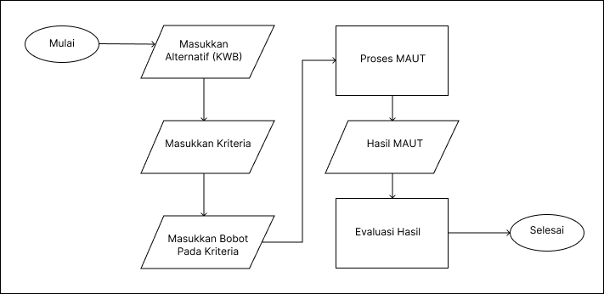 Setelah proses analisis selesai, penentuan penerima bantuan dapat dilakukan dengan memilih KWB dengan nilai tertinggi dari hasil perhitungan MAUT. Dengan demikian, penyaluran bantuan akan ditujukan kepada KWB yang memiliki nilai tertinggi dan membutuhkan bantuan tersebut. Berikut Alur Analisis dalam bentuk *flowchart*:

### Gambar III. 1. Analisis Data

Keterangan:

* + 1. Mulai.
    2. Masukkan alternatif: data KWB dari dinas perindustrian dan perdagangan kota Makassar.
    3. Masukkan kriteria: kriteria yang digunakan untuk mengevaluasi KWB yang telah ditentukan yang memengaruhi keberhasilan bisnis.
    4. Masukkan bobot kriteria: menentukan bobot atau tingkat kepentingan dari tiap kriteria dalam mengevaluasi KWB.
    5. Proses MAUT: menghitung skor atau nilai relatif dari tiap KWB berdasarkan kriteria yang telah ditetapkan menggunakan metode *Multi-Attribute Utility Theory* (MAUT).
    6. Hasil Maut: Mendapatkan skor dari implementasi metode MAUT.
    7. Evaluasi Hasil: mengurutkan KWB dari skor tertinggi ke rendah untuk menentukan urutan prioritas penerima bantuan.
    8. Selesai: proses penentuan penerima bantuan selesai dan dapat dilakukan penyaluran bantuan kepada KWB dengan memilih dari nilai yang tertinggi.
  1. ***Metode Pengembangan Sistem***

Rapid Application Development (RAD) adalah model proses penegmbangan perangkat lunak yang bersifat incremental terutama untuk pengerjaan yang pendek. RAD merupakan model proses perangkat lunak yang menekankan pada daur pengembangan hidup yang singkat, dan versi adaptasi cepat dari metode Waterfall dengan menggunakan kontruksi komponen (Raphita Sagala, 2018). RAD terbagi menjadi tiga tahapan yang terstruktur dan saling bergantungan satu dengan yang lainnya (Wahyuningrum & Januarita, 2014), yaitu:

* 1. *Reqruitments Planning* (Perencanaan Kebutuhan)

Pada tahap ini *user* dan *analyst* melakukan semacam pertemuan untuk melakukan identifikasi tujuan dari aplikasi atau sistem dan melakukan identifikasi kebutuhan informasi untuk mencapai tujuan. Pada tahap ini hal terpenting adalah adanya keterlibatan dari kedua bela pihak, bukan hanya sekedar persetujuan akan proposal yang sudah dibuat. Untuk lebih jauh lagi, keterlibatan user bukan hanya dari satu tingkatan pada suatu organisasi, melainkan bebrapa tingkatan organisasi sehingga informasi yang dibutuhkan untuk masing - masing user dapat terpenuhi dengan baik (Hariyanto dkk., 2021).

* 1. *Design Workshop* (Proses Perencanaan)

Pada tahap ini adalah melakukan proses desain dan melakukan perbaikan – perbaikan apabila masih terdapatt ketidaksesuaian desain antara *user* dan *analyst*. Untuk tahap ini maka keaktifan *user* yang terlibat sangat menentukan untuk mencapai tujuan, karena *user* bisa langsung memberikan komentar apabila terdapat ketidaksesuaian pada desain.

* 1. *Implementation* (Penerapan)

Setelah desain dari sistem yang akan dibuat sudah disetujui baik itu oleh user dan analyst, maka tahap ini programmer mengembangkan desain menjadi suatu program. Setelah program selesai baik itu Sebagian maupun secara keseluruhan, maka dilakukan proses pengujian terhadap program tersebut apakah tedapat kesalahan atau tidak sebelum diaplikasikan pada suatu organisasi. Pada saat ini maka user bisa memberikan tanggapan akan sistem yang sudah dibuat serta persetujuan mengenai sistem tersebut.

* 1. ***Teknik Pengujian Sistem***

Pengujian pada suatu aplikasi bertujuan untuk memeriksa apakah sebuah program telah berjalan dengan semestinya atau masih ada kesalahan yang harus diperbaiki agar program yang dibuat akan menjadi program yang memilik kualitas baik. Teknik pengujian yang akan digunakan adalah *Blackbox Testing*.

*Blackbox Testing* merupakan pengujian perangkat lunak yang merupakan tes fungsionalitas dari aplikasi yang tidak mengacu pada struktur internal atau tidak membutuhkan pengetahuan khusus pada kode program aplikasi dan pengetahuan pemograman. Pengujian berada di ranah spesifikasi dan persayaratan yang seharusnya. Pengujian ini menggunakan deskripsi eksternal perangkat lunak termasuk spesifikasi, persyaratan dan desain untuk menurunkan uji kasus (pengujian). Umumnya tes ini merupakan tes fungsional, namun ada juga berupa tes non fungsional. Perancang uji memilih input *valid* dan tidak *valid* serta menentukan keluaran (*output*) yang benar, tanpa harus mengetahui struktur internal dari yang diuji. Metode ini dapat diterapkan pada semua tingkat pengujian perangkat lunak seperti, unit, fungsional, integrasi, sistem dan penerimaan pengguna (Febiharsa dkk., 2018). Dengan menggunakan Blackbox Testing, pengembang dapat memastikan bahwa aplikasi mereka berfungsi sesuai dengan harapan dan memenuhi kebutuhan pengguna dengan baik.

**BAB IV**

**ANALISIS DAN PERANCANGAN SISTEM**

1. ***Analisis Sistem yang Sedang Berjalan***

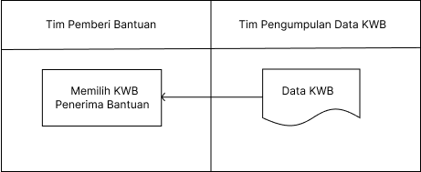Analisis sistem yang berjalan merupakan suatu gambaran tentang sistem yang diamati dan sedang berjalan saat ini, sehingga kelebihan dan kekurangan dapat diketahui. Analisis sistem yang berjalan juga dapat memudahkan dalam perancangan sistem yang baru. Adapun alur sistem yang berjalan saat ini adalah sebagai berikut:

Gambar IV. 2. Analisis Sistem yang Sedang berjalan

Gambar di atas merupakan gambar *flowmap* *diagram* sistem yang berjalan dimana dua entitas yaitu tim pemberi bantuan dan tim pengumpulan data KWB, dimana tim pengumpulan data KWB mengambil data langsung ke KWB, kemudian tim pemberi bantuan memilih dari data tersebut sebagai penerima bantuan.

1. ***Analisis Sistem yang Diusulkan***
2. Analisis Masalah

Dinas Perindustrian dan Perdagangan Kota Makassar dihadapkan pada beberapa masalah dalam memberikan bantuan kepada Kelompok Wirausaha Bersama (KWB). Masalah-masalah tersebut mencakup ketidaktransparan dan sulitnya dipantau oleh publik dalam proses penentuan penerima bantuan serta tidak adanya data dan fakta objektif dalam proses tersebut menyebabkan kemungkinan terjadinya subjektivitas dan diskriminasi dalam penentuan penerima bantuan. Oleh karena itu, solusinya adalah dengan menggunakan Sistem Pendukung Keputusan (SPK). Dengan menggunakan SPK, proses penentuan penerima bantuan dapat dilakukan secara adil, transparan, efisien, dan akurat, serta dapat memberikan data dan fakta objektif yang diperlukan untuk meminimalisir kemungkinan subjektivitas dan diskriminasi dalam proses tersebut.

1. Analisis Kebutuhan

Berdasarkan hasil analisis sistem yang sedang berjalan semua kebutuhan sistem telah dipertimbangkan dalam desain sistem. Kebutuhan data untuk perancangan sistem ini sebagai berikut:

* 1. Data Alternatif
  2. Data Kriteria
  3. Data Nilai Setiap Kriteria

Penjelasan secara terperinci setiap fungsi yang digunakan untuk menyelesaikan masalah sebagai berikut:

1. Memiliki Form Login
2. Memiliki Tampilan Dashboard
3. Memiliki Fungsi CRUD Alternatif
4. Memiliki Fungsi CRUD Kriteria
5. Memiliki Fungsi Perhitungan SPK MAUT
6. Sistem yang Diusulkan

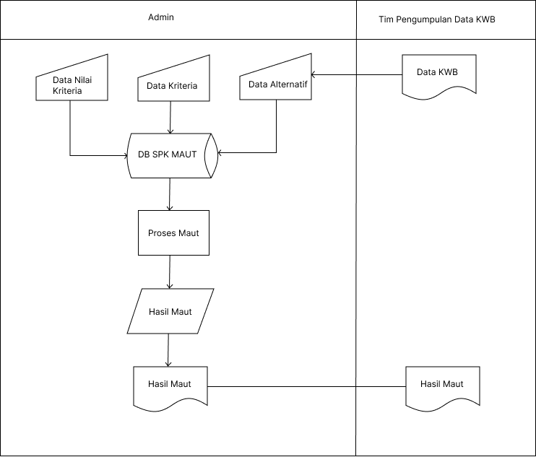Analisis sistem merupakan penguraian dari suatu sistem yang utuh ke dalam bagian-bagian komponennya untuk mengidentifikasi dan mengevaluasi permasalahan.

Gambar IV. 3. *Flowmap* yang disulkan

Pada gambar di atas menjelaskan tahapan atau proses pemilihan penerima bantuan melalui proses SPK MAUT, dimana admin dapat menginput alternatif yang ingin diproses serta memilih kriteria dan nilai setiap kriteria. Dengan menggunakan SPK, proses penentuan penerima bantuan dapat dilakukan secara adil, transparan, efisien, dan akurat, serta dapat memberikan data dan fakta objektif yang diperlukan untuk meminimalisir kemungkinan subjektivitas dan diskriminasi dalam proses tersebut.

1. ***Perancangan Sistem***
2. *Use Case Diagram*

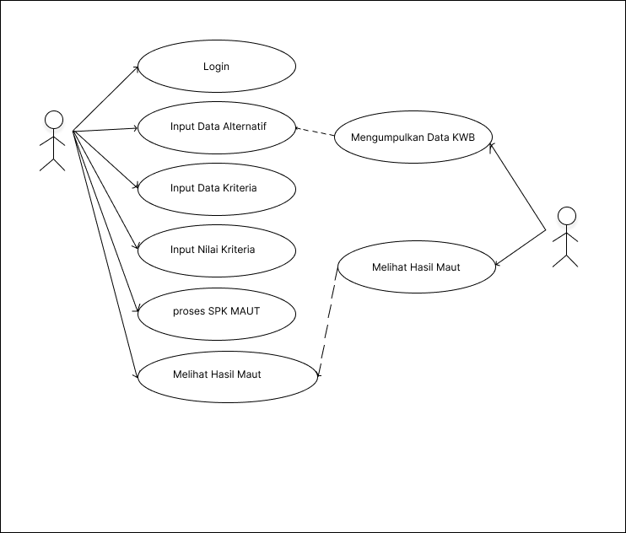*Use case diagram* adalah suatu urutan interaksi yang saling berkaitan antara user dengan sistem. *Use case diagram* menggambarkan hubungan antara aktor dan kegiatan yang dapat dilakukannya terhadap aplikasi.

Gambar IV. 4.*Use Case Diagram*

Pada gambar di atas admin akan login pada web, lalu melakukan penginputan data pada website diantaranya: data UMKM (alternatif), data bantuan (kriteria serta nilai setiap kriteria). Data tersebut akan tersimpan pada database.

1. *Activity Diagram*

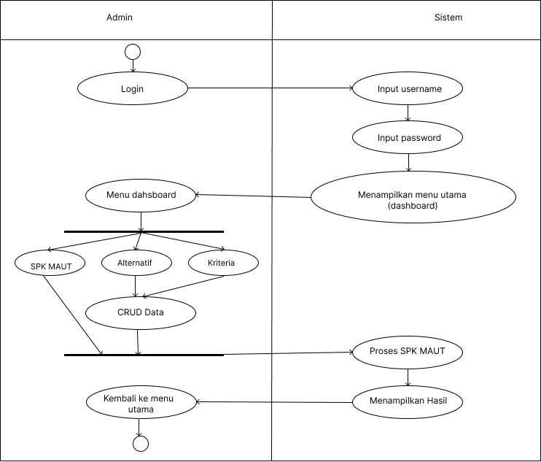*Activity diagram* adalah representasi grafis dari seluruh tahapan alur kerja yang mengandung aktivitas, pilihan tindakan, perulangan dan hasil dari aktivitas tersebut. *Diagram* ini dapat digunakan untuk menjalankan proses bisnis dan alur kerja operasional secara langkah demi langkah dari komponen suatu sistem. Adapun *Activity diagram* dari sistem ini adalah sebagai berikut:

Gambar IV. 5. *Activity Diagram*

Gambar di atas merupakan gambar activity *diagram* yang menampilkan aktifitas yang dilakukan admin untuk mengelolah data SPK MAUT, KWB serta data bantuan.

1. *Sequence Diagram*

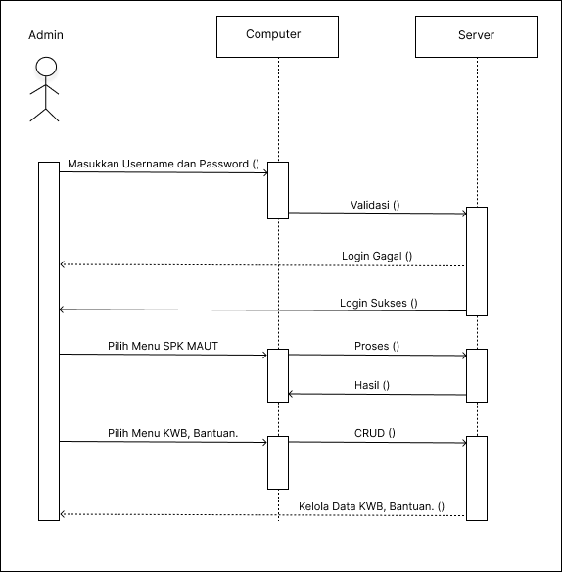*Sequence diagram* menggambarkan kolaborasi yang dinamis antara objek dengan sistem. Gambaran skenario atau urutan langkah-langkah yang dilakukan baik oleh aktor maupun sistem sequence *diagram*.

Gambar IV. 6. *Sequence Diagram*

Gambar di atas merupakan gambar *Sequence diagram* admin. Aplikasi ini dapat dibuka oleh admin yang memiliki akses dengan memasukkan *username* dan *password*..

1. *Class Diagram*

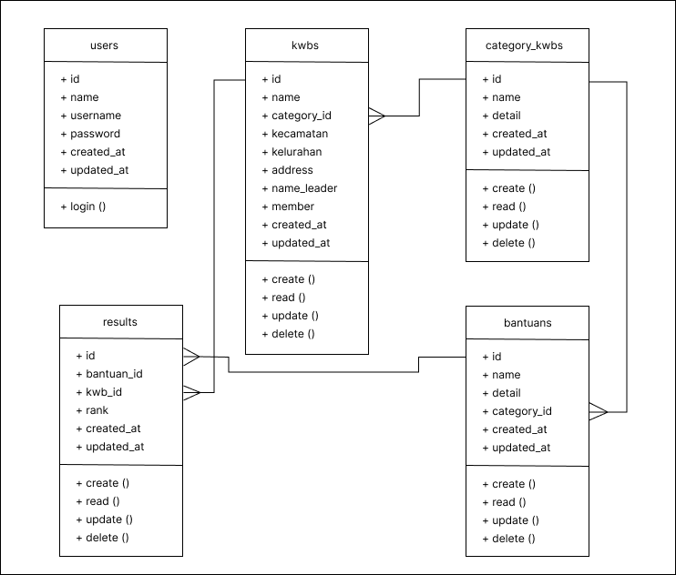*Class diagram* memberikan gambaran sistem dari dengan cara mendefinisikan kelas-kelas sistem yang akan dibuat dengan untuk membangun sistem, class *diagram* disebut juga bisa di sebut sebagai *diagram* struktur karena memberikan gambaran terkait apa yang harus ada dalam sistem dengan cara pemodelan dengan berbagai komponen.

Gambar IV. 7. *Class Diagram*

1. ***Perancangan Antarmuka (User Interface)***

User *Interface* adalah cara program dan user berkomunikasi. Istilah user *interface* kadang-kandang digunakan sebagai istilah HCI (*Human Computer Interaction*). HCI adalah semua aspek dari interaksi pengguna dan komputer, tidak hanya *hardware*. Semuanya yang terlihat dilayar, membaca dalam dokumentasi dan dimanpulasi dengan *keyboard* merupakan bagian dari user *interface*.

1. 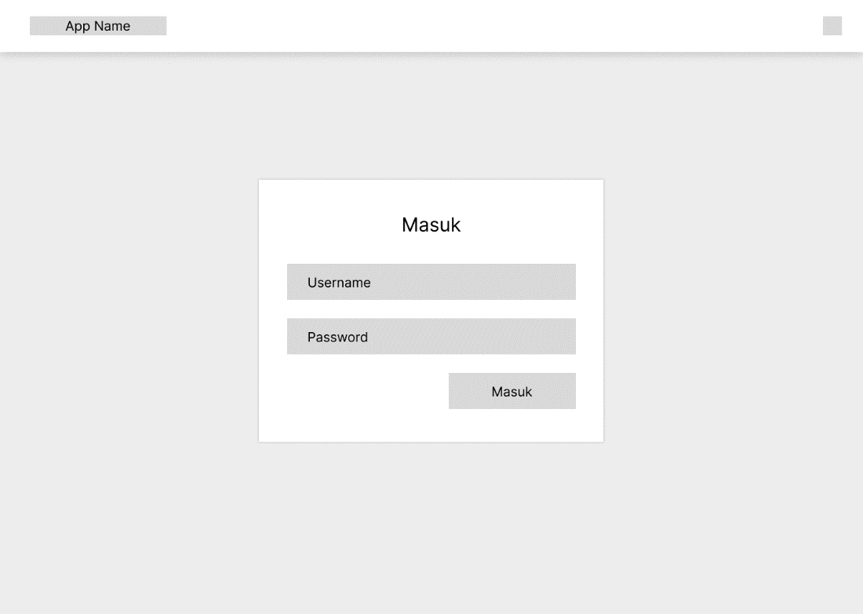Rancangan *Form Login*

Gambar IV. 8. Rancangan *Form Login*

Gambar di atas merupakan halaman *login* untuk admin, admin yang ingin login harus memasukkan *username* dan *password* sebelum ke halaman utama untuk dapat mengakses aplikasi yang telah dibuat.

1. 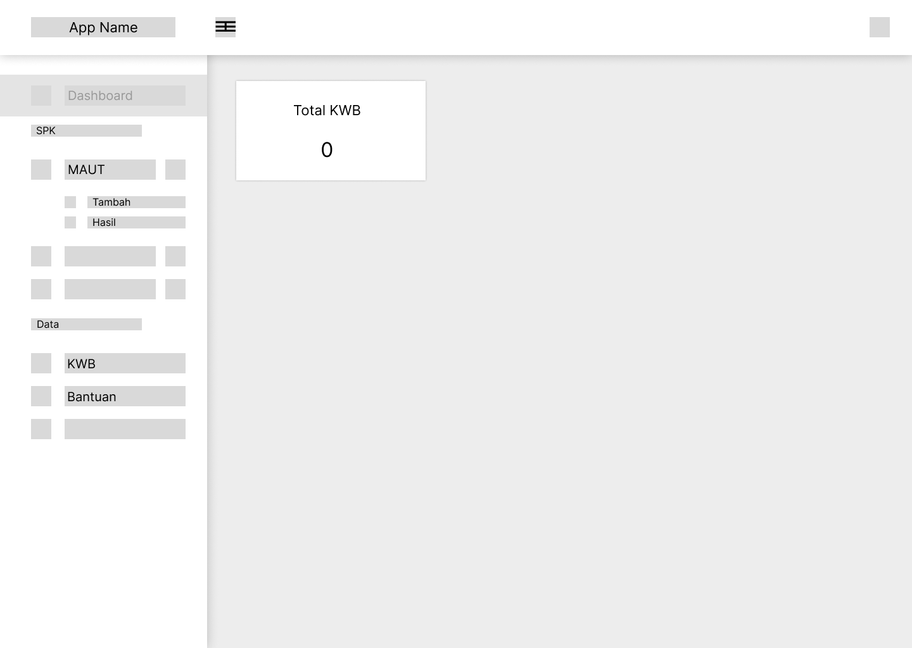Rancangan Menu Utama

Gambar IV. 9. Rancangan Menu Utama

Gambar di atas merupakan halaman dashboard untuk admin, admin yang telah *login* dapat langsung melihat tampilan menu *dashboard* setelah *login*, pada halaman ini admin dapat melihat jumlah KWB.

1. 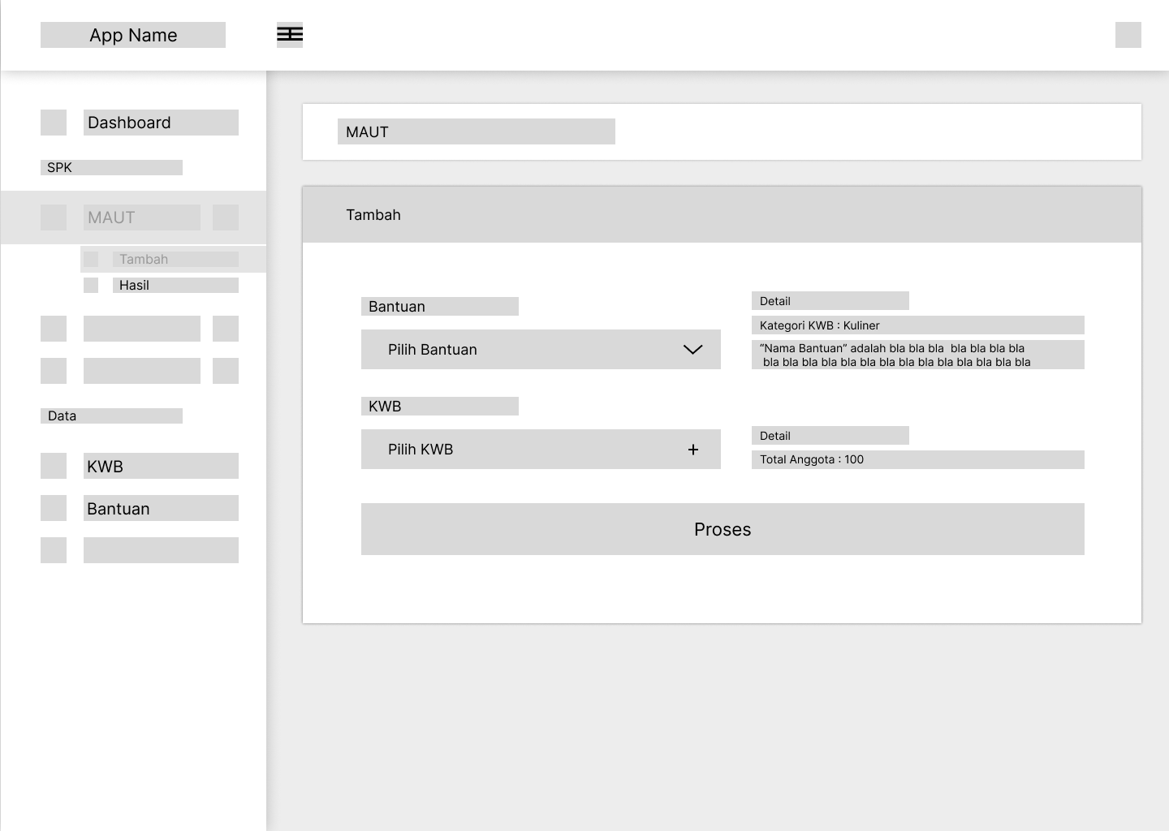Rancangan Menu SPK MAUT

Gambar IV. 10. Rancangan Menu SPK MAUT

Gambar di atas merupakan rancangan tampilan menu SPK MAUT, pada tampilan ini admin dapat memproses SPK MAUT dengan melengkapi data yang disediakan.

1. 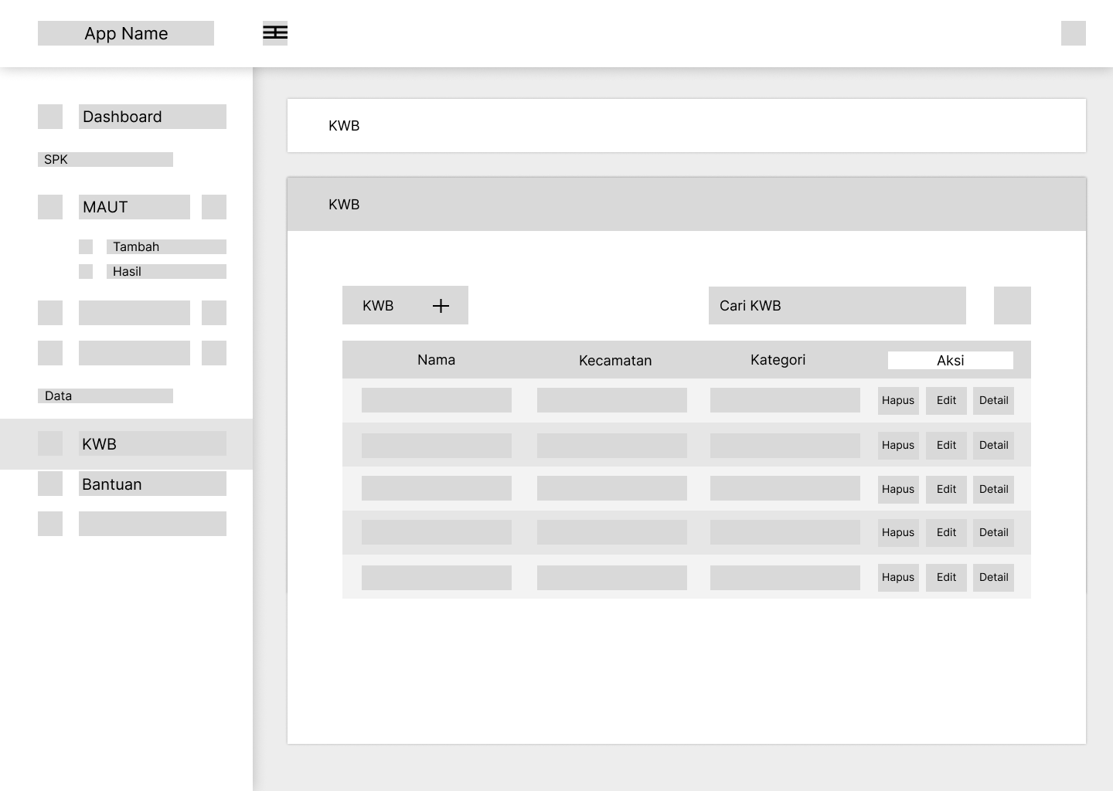Rancangan Menu KWB

Gambar IV. 11. Rancangan Menu KWB

Gambar di atas merupakan rancangan tampilan menu KWB, pada tampilan ini admin dapat melihat, menambah, mengedit, menghapus data KWB.

1. 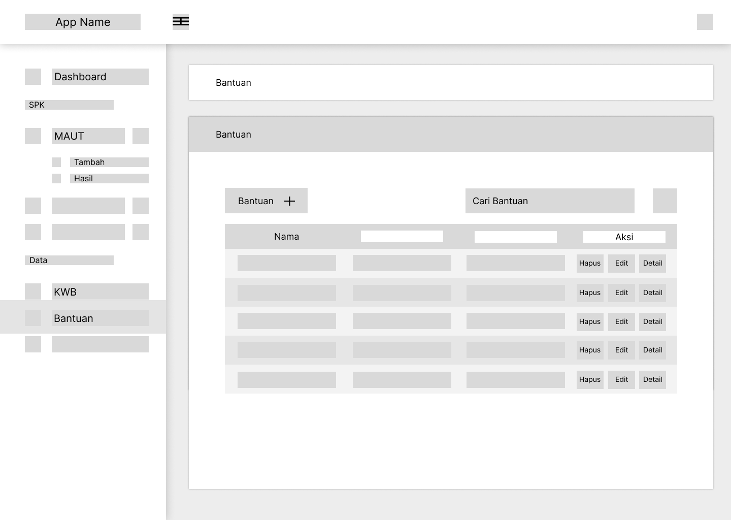Rancangan Menu Program Bantuan

Gambar IV. 12. Rancangan Menu Program Bantuan

Gambar di atas merupakan rancangan tampilan menu ptogram bantuan, pada tampilan ini admin dapat melihat, menambah, mengedit, menghapus data program bantuan.

1. ***Perancangan Database***
2. Tabel User

Nama tabel : users

Primary Key : id

Fungsi : Untuk menyimpan data user.

Tabel IV. 3. *Database* Tabel User

|  |  |  |  |  |
| --- | --- | --- | --- | --- |
| No | *Field Name* | *Type* | *Width* | Keterangan |
| 1. | *id* | *bigint* |  | *Primary key* |
| 2. | *name* | *varchar* | 100 |  |
| 3. | *username* | *varchar* | 100 |  |
| No | *Field Name* | *Type* | *Width* | Keterangan |
| 4. | *password* | *varchar* | 100 |  |
| 5. | *created_at* | *timestamp* |  |  |
| 6. | *Updated_at* | *timestamp* |  |  |

1. Tabel KWB

Nama tabel : kwbs

Primary Key : id

Fungsi : Untuk menyimpan data kwb.

Tabel IV. 4. *Database* Tabel KWB

|  |  |  |  |  |
| --- | --- | --- | --- | --- |
| No | *Field Name* | *Type* | *Width* | Keterangan |
| 1. | *id* | *bigint* |  | *Primary key* |
| 2. | *name* | *varchar* | 100 |  |
| 3. | *category_id* | *bigint* |  | *Foreign key* |
| 4. | kecamatan | *varchar* | 100 |  |
| 5. | kelurahan | *varchar* | 100 |  |
| 6. | *address* | *text* |  |  |
| 7. | *name_leader* | *varchar* | 100 |  |
| 8. | *member* | *bigint* |  |  |
| 9. | *created_at* | *timestamp* |  |  |
| 10. | *updated_at* | *timestamp* |  |  |

1. Tabel Kategori KWB

Nama tabel : category_kwbs

Primary Key : id

Fungsi : Untuk menyimpan data kategori kwb.

Tabel IV. 5. *Database* Tabel Kategori KWB

|  |  |  |  |  |
| --- | --- | --- | --- | --- |
| No | *Field Name* | *Type* | *Width* | Keterangan |
| 1. | *id* | *bigint* |  | *Primary key* |
| 2. | *name* | *varchar* | 100 |  |
| 3. | *detail* | *text* |  |  |
| 4. | *created_at* | *timestamp* |  |  |
| 5. | *updated_at* | *timestamp* |  |  |

1. Tabel Bantuan

Nama tabel : bantuans

Primary Key : id

Fungsi : Untuk menyimpan data bantuan.

Tabel IV. 6. *Database* Tabel Bantuan

|  |  |  |  |  |
| --- | --- | --- | --- | --- |
| No | *Field Name* | *Type* | *Width* | Keterangan |
| 1. | *id* | *bigint* |  | *Primary key* |
| 2. | *name* | *varchar* | 100 |  |
| 3. | *detail* | *text* |  |  |
| 4. | *category_id* | *bigint* |  | *Foreign key* |
| 5. | *created_at* | *timestamp* |  |  |
| 6. | *updated_at* | *timestamp* |  |  |

1. Tabel Hasil

Nama tabel : results

Primary Key : id

Fungsi : Untuk menyimpan data hasil SPK MAUT.

Tabel IV. 7. *Database* Tabel Hasil

|  |  |  |  |  |
| --- | --- | --- | --- | --- |
| No | *Field Name* | *Type* | *Width* | Keterangan |
| 1. | *id* | bigint |  | *Primary key* |
| 2. | bantuan_id | bigint |  | *Foreign key* |
| 3. | kwb_id | biginr |  | *Foreign key* |
| 4. | *rank* | bigint |  |  |
| 5. | *created_at* | *timestamp* |  |  |
| 6. | *updated_at* | *timestamp* |  |  |

# **BAB V**

# **IMPLEMENTASI DAN PENGUJIAN SISTEM**

1. ***Implementasi Sistem***

Tahap implementasi sistem merupakan tahap mengimplementasikan perancangan berdasarkan hasil analisis yang dapat di mengerti oleh mesin penerapan perangkat lunak pada keadaan yang sesungguhnya.

* + - 1. 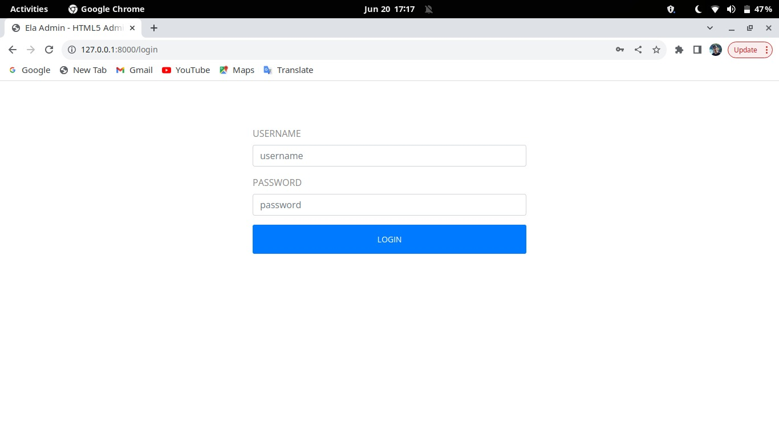Halaman *Form* *Login*

### Gambar V. 13. Tampilan *Login*

Gambar di atas merupakan halaman *login* untuk admin, admin yang ingin login harus memasukkan *username* dan *password* sebelum ke halaman utama untuk dapat mengakses aplikasi yang telah dibuat.

* + - 1. 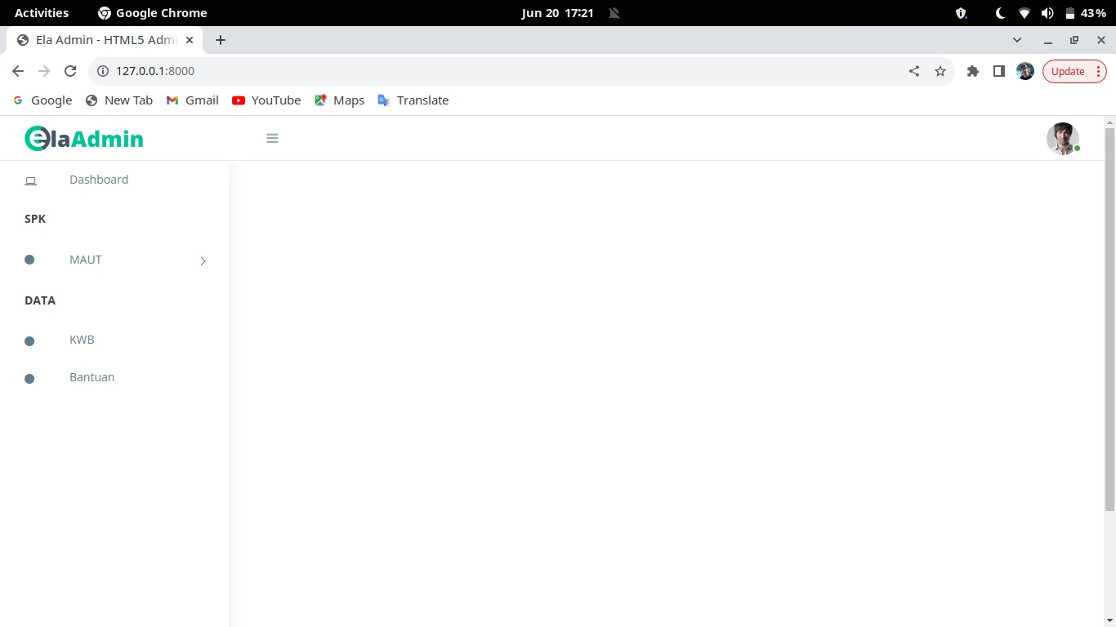Halaman Menu Utama (*Dashboard*)

### Gambar V. 14. Tampilan *Dashboard*

Gambar di atas merupakan halaman dashboard untuk admin, admin yang telah *login* dapat langsung melihat tampilan menu *dashboard* setelah *login.*

* + - 1. 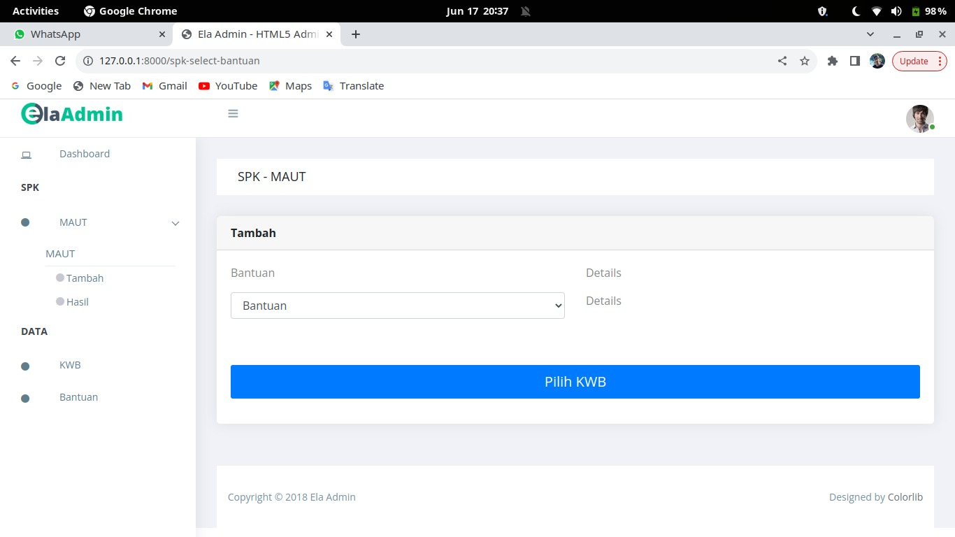Halaman Menu SPK MAUT

### Gambar V. 15.Tampilan Menu SPK MAUT, Pilih Bantuan

### Gambar V. 16. Tampilan Menu SPK MAUT, Pilih KWB Dan Nilai Kriteria

### Gambar V. 17. Tampilan Menu SPK MAUT, Hasil Proses MAUT

Gambar di atas merupakan tampilan menu SPK MAUT, pada tampilan ini admin dapat memproses SPK MAUT dengan melengkapi data yang disediakan.

* + - 1. 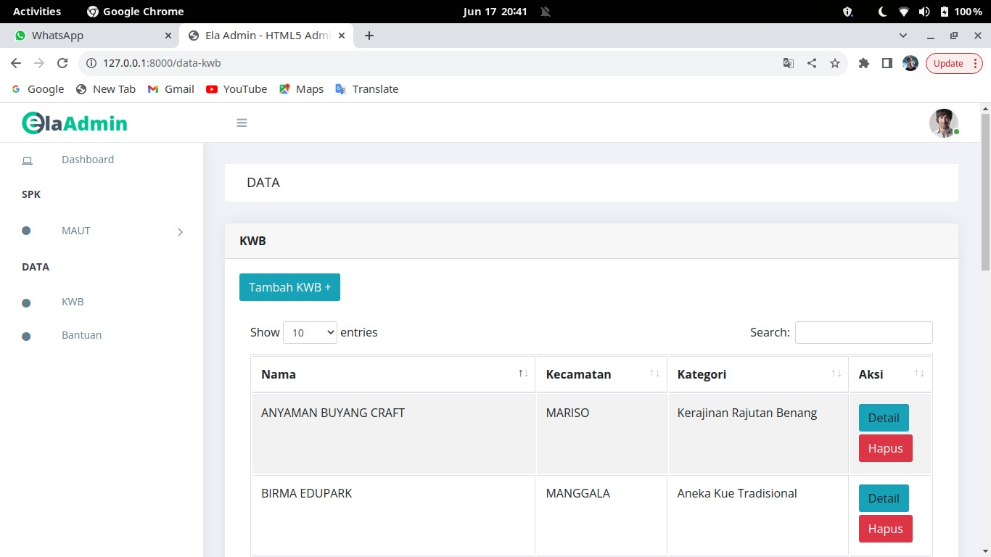Halaman Menu KWB

### Gambar V. 18. Tampilan Menu KWB

Gambar di atas merupakan tampilan menu KWB, pada tampilan ini admin dapat melihat, menambah, mengedit, menghapus data KWB.

* + - 1. 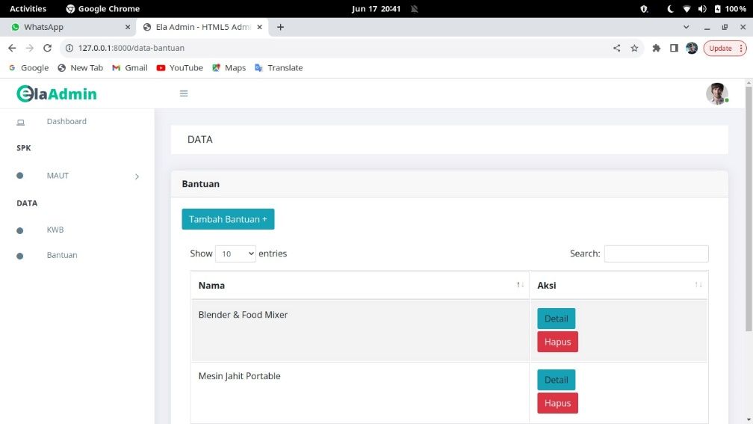Halaman Menu Bantuan

### Gambar V. 19. Tampilan Menu Bantuan

Gambar di atas merupakan tampilan menu ptogram bantuan, pada tampilan ini admin dapat melihat, menambah, mengedit, menghapus data program bantuan.

1. ***Pengujian Blackbox***

Berdasarkan hasil penelitian didapatkan hasil penelitian sebagai berikut:

### Tabel V. 8. Hasil Pengujian *Blackbox*

|  |  |  |  |
| --- | --- | --- | --- |
| Menu | Skenario Pengujian | Yang diharapkan | Kesimpulan |
| *Login* | Memasukkan *username* dan *password* | Login untuk masuk ke menu utama atau dashboard | [diterima  [] ditolak |
| KWB | *Create* KWB | Menambah data KWB | [diterima  [] ditolak |
| *Edit* KWB | Mengubah data KWB | [diterima  [] ditolak |
| *Delete* KWB | Menghapus data KWB | [diterima  [] ditolak |
| Bantuan | *Create* Bantuan | Menambah data Bantuan | [diterima  [] ditolak |
| *Edit* Bantuan | Mengubah data Bantuan | [diterima  [] ditolak |
| *Delete* Bantuan | Menghapus data Bantuan | [diterima  [] ditolak |
| SPK MAUT | Create SPK MAUT | Membuat perhitungan SPK MAUT | [diterima  [] ditolak |

1. ***Implementasi MAUT & Uji Akurasi***

Pemberian bobot berdasarkan kepentingan dari setiap kriteria yang ada, menggunakan metode Thomas Saaty (Utsalina & Primandari, 2020), dengan bobot dengan *interval* 1-9 seperti tabel dibawah ini:

### Tabel V. 9. Skala Bobot Saaty

|  |  |  |
| --- | --- | --- |
| Bobot | Definisi | Keterangan |
| 1 | Setara | Kedua kriteria memiliki pengaruh yang sama. |
| 3 | Sedikit Lebih Penting | Penilaian sedikit lebih memihak pada salah satu kriteria dibanding pasangannya. |
| 5 | Lebih Penting | Penilaian sangat memihak pada salah satu kriteria dibanding pasangannya. |
| 7 | Jelas Lebih Penting | Salah satu kriteria sangat berpengaruh dan dominasinya tampak secara nyata. |
| 9 | Mutlak Lebih Penting | Salah satu kriteria terbukti mutlak lebih disukai dibandingkan dengan pasangannya. |
| 2,4,6,8 | Nilai tengah | Jika terdapat keraguan diantara kedua penilaian yang berdekatan. |

Dengan menggunakan skala 1-9, kita dapat menggambarkan perbandingan relatif antara kriteria-kriteria yang ada. seperti memberikan bobot 9 pada "Kriteria x" dan bobot 7 pada "kriteria y", itu menunjukkan bahwa "Kriteria x" dianggap mutlak lebih penting daripada "Sekretariat" dalam pemilihan yang sedang dilakukan.

### Tabel V. 10. Kriteria Dan Bobot

|  |  |
| --- | --- |
| Kriteria | Bobot |
| Mempunyai Bantuan yang Akan diberikan | 3 |
| Mempunyai Sekretariat | 7 |
| Mempunyai Struktural Organisasi | 5 |
| Kemampuan Menggunakan Bantuan yang Akan diberikan | 9 |

Pemberian bobot pada kriteria ditentukan oleh pemberi bantuan, yaitu: Dinas Perindustrian dan Perdagangan Kota Makassar sesuai dengan kepentingan masing-masing kriteria menggunakan metode Thomas Saaty, dapat dilihat pada Tabel V. 9.

### Selanjutnya memberikan nilai kriteria pada masing-masing kriteria dengan nilai *interval* 1-3. Pemberian nilai pada kriteria adalah penilaian berdasarkan data yang telah dikumpulkan oleh pihak Dinas Perindustrian dan Perdagangan kota Makassar. Berikut adalah tabel penilaian nilai setiap kriteria dengan menggunakan *interval* 1-3:

### Tabel V. 11. Kriteria Dan Nilai Kriteria

|  |  |  |
| --- | --- | --- |
| Kriteria | Nilai | Nilai |
| Mempunyai Bantuan yang Akan diberikan (Bantuan (C1)) | Punya | 1 |
| Pernah Punya | 2 |
| Tidak Punya | 3 |
| Kriteria | Nilai | Nilai |
| Mempunyai Sekretariat (Sekretariat (C2)) | Tidak Punya | 1 |
| Tidak Layak | 2 |
| Punya dan Layak | 3 |
| Mempunyai Struktural Organisasi (Struktural (C3)) | Tidak Punya | 1 |
| Tidak Lengkap (<10) | 2 |
| Lengkap | 3 |
| Kemampuan Menggunakan Bantuan yang Akan diberikan (Skill (C4)) | Tidak Ahli | 1 |
| Cukup Ahli | 2 |
| Ahli | 3 |

Berikut pengujian akurasi hasil SPK MAUT dengan menggunakan perhitungan manual, dapat dilihat dibawah ini:

* + - 1. Perhitungan Manual

### Langkah pertama menenentukan Kriteria dan Bobot, dapat dilihat pada tabel dibawah ini:

### Tabel V. 12. Kriteria Dan Bobot

|  |  |
| --- | --- |
| Kriteria | Bobot |
| Bantuan (C1) | 3 |
| Sekretariat (C2) | 7 |
| Struktural (C3) | 5 |
| Skill (C4) | 9 |

Selanjutnya menentukan Alternatif, dapat dilihat pada tabel dibawah ini:

### Tabel V. 13. Penentuan Alternatif

|  |  |
| --- | --- |
| Alternatif | Alternatif |
| KELOMPOK KWB TURIKALE | (A1) |
| KELOMPOK WIRAUSAHA GHAZI SNACK | (A2) |
| KWB SAGA | (A3) |
| KWB UMMS CELEBES | (A4) |
| KWT BIRMA EDUPARK | (A5) |
| KELOMPOK HALAL DAN BERKAH | (A6) |
| KUB CERIA 149 | (A7) |
| KWB SEJAHTERA | (A8) |
| KWB HADERSLEV | (A9) |
| KWB PACCERAKKANG | (A10) |
| KWB IWE | (A11) |
| KWB KECINTAANKU | (A12) |
| KWB TANI AMANAH | (A13) |
| KWB AURA | (A14) |
| KELOMPOK WIRAUSAHA ARUMIKA | (A15) |
| KUB LARAS HATIKU | (A16) |
| KWB SEJAHTERA (HAMBURG) | (A17) |
| KELOMPOK PENGRAJIN EMAS DAN PERAK BERKAH | (A18) |
| KWB CITRA BERSAMA | (A19) |
| KELOMPOK PENGRAJIN LOGAM BORONG | (A20) |
| KWB SOLATA | (A21) |
| KWB KECINTAANKU (CANBERRA) | (A22) |
| KWB RAJUTAN RILAKKANG | (A23) |
| KUB RAJUTAN MINASATA | (A24) |
| KWB RAJUTAN MANDIRI | (A25) |
| KWB FILDAH | (A26) |
| KELOMPOK ANYAMAN BUYANG CRAFT | (A27) |
| KUB SRIKANDI | (A28) |
| KWB KERAJINAN BUNGA CAPO | (A29) |
| KUB MADANI | (A30) |
| KELOMPOK USAHA RAMA ART | (A31) |
| KWB DEWI SARI | (A32) |
| KWB KREATIF PURI | (A33) |
| KELOMPOK SINAR HARAPAN LAE - LAE | (A34 |
| KUB LONCER | (A35) |

Langkah selanjutnya memberikan nilai pada setiap kriteria pada masing-masing alternatif dan menentukan nilai *max-min* dan menghitung selisihnya, dapat dilihat pada tabel berikut:

### Tabel V. 14. Penentuan Nilai Kriteria, *min-max,* selisih

|  |  |  |  |  |
| --- | --- | --- | --- | --- |
| Alternatif | C1 | C2 | C3 | C4 |
| A1 | 3 | 3 | 2 | 2 |
| A2 | 2 | 2 | 3 | 2 |
| A3 | 3 | 1 | 2 | 3 |
| A4 | 2 | 2 | 1 | 2 |
| A5 | 1 | 2 | 2 | 3 |
| A6 | 2 | 2 | 3 | 3 |
| A7 | 3 | 2 | 2 | 2 |
| A8 | 2 | 3 | 3 | 2 |
| A9 | 1 | 3 | 2 | 3 |
| A10 | 3 | 3 | 1 | 2 |
| A11 | 2 | 1 | 2 | 3 |
| A12 | 2 | 1 | 2 | 3 |
| A13 | 1 | 1 | 3 | 3 |
| A14 | 2 | 2 | 1 | 2 |
| A15 | 3 | 3 | 2 | 3 |
| A16 | 1 | 2 | 3 | 2 |
| A17 | 1 | 3 | 1 | 3 |
| A18 | 2 | 2 | 2 | 2 |
| A19 | 1 | 2 | 3 | 2 |
| A20 | 3 | 2 | 1 | 3 |
| A21 | 2 | 1 | 2 | 2 |
| A22 | 1 | 3 | 3 | 2 |
| A23 | 3 | 2 | 2 | 3 |
| A24 | 2 | 1 | 2 | 2 |
| A25 | 3 | 2 | 3 | 2 |
| A26 | 2 | 3 | 2 | 2 |
| A27 | 3 | 2 | 1 | 2 |
| A28 | 1 | 1 | 1 | 2 |
| A29 | 1 | 2 | 1 | 2 |
| A30 | 3 | 3 | 1 | 2 |
| Alternatif | C1 | C2 | C3 | C4 |
| A31 | 1 | 1 | 3 | 2 |
| A32 | 3 | 1 | 2 | 2 |
| A33 | 2 | 1 | 2 | 2 |
| A34 | 3 | 1 | 1 | 2 |
| A35 | 3 | 2 | 2 | 2 |
| Nilai *max* | 3 | 3 | 3 | 3 |
| Nilai *min* | 1 | 1 | 1 | 2 |
| Selisih | 2 | 2 | 2 | 1 |

Setelah mendapatkan nilai *max-min* pada masing-masing kriteria, selanjutnya adalah menghitung selisih masing-masing nilai *max*-*min* setiap kriteria dengan mengurangi nilai *max* dengan nilai *min*, ditunjukkan pada tabel diatas.

Langkah selanjutnya menghitung nilai Utilitas untuk setiap kriteria dengan rumus berikut:

Fungsi utilitas untuk setiap kriteria (U(C)) = (nilai kriteria - nilai minimal) / (selisih kriteria):

Untuk A1:

U(C1) = (3 - 1) / 2 = 1

U(C2) = (3 - 1) / 2 = 1

U(C3) = (2 - 1) / 2 = 0.5

U(C4) = (2 - 2) / 1 = 0

Untuk A2:

U(C1) = (2 - 1) / 2 = 0.5

U(C2) = (2 - 1) / 2 = 0.5

U(C3) = (3 - 1) / 2 = 1

U(C4) = (2 - 2) / 1 = 0

Untuk A3:

U(C1) = (3 - 1) / 2 = 1

U(C2) = (1 - 1) / 2 = 0

U(C3) = (2 - 1) / 2 = 0.5

U(C4) = (3 - 2) / 1 = 1

…..

Untuk A34:

U(C1) = (3 - 1) / 2 = 1

U(C2) = (1 - 1) / 2 = 0

U(C3) = (1 - 1) / 2 = 0

U(C4) = (2 - 2) / 1 = 0

Untuk A35:

U(C1) = (3 - 1) / 2 = 1

U(C2) = (2 - 1) / 2 = 0.5

U(C3) = (2 - 1) / 2 = 0.5

U(C4) = (2 - 2) / 1 = 0

Hasil dari perhitungan ditunjukkan pada tabel di bawah ini:

### Tabel V. 15. Menghitung Nilai Utilitas

|  |  |  |  |  |
| --- | --- | --- | --- | --- |
| Alternatif | C1 | C2 | C3 | C4 |
| A1 | 1 | 1 | 0.5 | 0 |
| A2 | 0.5 | 0.5 | 1 | 0 |
| A3 | 1 | 0 | 0.5 | 1 |
| A4 | 0.5 | 0.5 | 0 | 0 |
| A5 | 0 | 0.5 | 0.5 | 1 |
| A6 | 0.5 | 0.5 | 1 | 1 |
| A7 | 1 | 0.5 | 0.5 | 0 |
| A8 | 0.5 | 1 | 1 | 0 |
| A9 | 0 | 1 | 0.5 | 1 |
| A10 | 1 | 1 | 0 | 0 |
| Alternatif | C1 | C2 | C3 | C4 |
| A11 | 0.5 | 0 | 0.5 | 1 |
| A12 | 0.5 | 0 | 0.5 | 1 |
| A13 | 0 | 0 | 1 | 1 |
| A14 | 0.5 | 0.5 | 0 | 0 |
| A15 | 1 | 1 | 0.5 | 1 |
| A16 | 0 | 0.5 | 1 | 0 |
| A17 | 0 | 1 | 0 | 1 |
| A18 | 0.5 | 0.5 | 0.5 | 0 |
| A19 | 0 | 0.5 | 1 | 0 |
| A20 | 1 | 0.5 | 0 | 1 |
| A21 | 0.5 | 0 | 0.5 | 0 |
| A22 | 0 | 1 | 1 | 0 |
| A23 | 1 | 0.5 | 0.5 | 1 |
| A24 | 0.5 | 0 | 0.5 | 0 |
| A25 | 1 | 0.5 | 1 | 0 |
| A26 | 0.5 | 1 | 0.5 | 0 |
| A27 | 1 | 0.5 | 0 | 0 |
| A28 | 0 | 0 | 0 | 0 |
| A29 | 0 | 0.5 | 0 | 0 |
| A30 | 1 | 1 | 0 | 0 |
| A31 | 0 | 0 | 1 | 0 |
| A32 | 1 | 0 | 0.5 | 0 |
| A33 | 0.5 | 0 | 0.5 | 0 |
| A34 | 1 | 0 | 0 | 0 |
| A35 | 1 | 0.5 | 0.5 | 0 |
| Alternatif | C1 | C2 | C3 | C4 |
| A36 | 1 | 0 | 1 | 1 |

Langkah selanjutnya menghitung bobot relatif setiap kriteria (Normalisasi Bobot) mengguunakan rumuus berikut:

Bobot relatif setiap kriteria = bobot * hasil utilitas:

Untuk A1:

C1 = 3 * 1 = 3

C2 = 7 * 1 = 7

C3 = 5 * 0.5 = 2.5

C4 = 9 * 0 = 0

Untuk A2:

C1 = 3 * 0.5 = 1.5

C2 = 7 * 0.5 = 3.5

C3 = 5 * 1 = 5

C4 = 9 * 0 = 0

Untuk A3:

C1 = 3 * 1 = 3

C2 = 7 * 0 = 0

C3 = 5 * 0.5 = 2.5

C4 = 9 * 1 = 9

…..

Untuk A34:

C1 = 3 * 1 = 3

C2 = 7 * 0 = 0

C3 = 5 * 0 = 0

C4 = 9 * 0 = 0

Untuk A35:

C1 = 3 * 1 = 3

C2 = 7 * 0.5 = 3.5

C3 = 5 * 0.5 = 2.5

C4 = 9 * 0 = 0

Setelah mendapatkan hasil bobot relatif pada setiap kriteria, selanjutnya menghitung nilai MAUT untuk setiap alternatif dihitung dengan menjumlahkan nilai bobot relatif pada setiap kriteria menggunakan rumus berikut:

Untuk A1:

Nilai MAUT = Bobot relatif C1 + Bobot relatif C2 + Bobot relatif C3 + Bobot relatif C4

= 3 + 7 + 2.5 + 0

= 12.5

Untuk A2:

Nilai MAUT = Bobot relatif C1 + Bobot relatif C2 + Bobot relatif C3 + Bobot relatif C4

= 1.5 + 3.5 + 5 + 0

= 10

Untuk A3:

Nilai MAUT = Bobot relatif C1 + Bobot relatif C2 + Bobot relatif C3 + Bobot relatif C4

= 3 + 0 + 2.5 + 9

= 14.5

.….

Untuk A34:

Nilai MAUT = Bobot relatif C1 + Bobot relatif C2 + Bobot relatif C3 + Bobot relatif C4

= 1.5 + 0 + 2.5 + 0

= 4

Untuk A35:

Nilai MAUT = Bobot relatif C1 + Bobot relatif C2 + Bobot relatif C3 + Bobot relatif C4

= 3 + 3.5 + 2.5 + 0

= 9

Dapat dilihat semua hasil dari perhitungan tersebut pada tabel dibawah ini:

### Tabel V. 16. Menghitung Bobot Relatif Dan Hasil Akhir MAUT

|  |  |  |  |  |  |
| --- | --- | --- | --- | --- | --- |
| Alternatif | C1 | C2 | C3 | C4 | Hasil |
| A1 | 3 | 7 | 2.5 | 0 | 12.5 |
| A2 | 1.5 | 3.5 | 5 | 0 | 10 |
| A3 | 3 | 0 | 2.5 | 9 | 14.5 |
| A4 | 1.5 | 3.5 | 0 | 0 | 5 |
| A5 | 0 | 3.5 | 2.5 | 9 | 15 |
| A6 | 1.5 | 3.5 | 5 | 9 | 19 |
| A7 | 3 | 3.5 | 2.5 | 0 | 9 |
| A8 | 1.5 | 7 | 5 | 0 | 13.5 |
| A9 | 0 | 7 | 2.5 | 9 | 18.5 |
| A10 | 3 | 7 | 0 | 0 | 10 |
| A11 | 1.5 | 0 | 2.5 | 9 | 13 |
| A12 | 1.5 | 0 | 2.5 | 9 | 13 |
| A13 | 0 | 0 | 5 | 9 | 14 |
| A14 | 1.5 | 3.5 | 0 | 0 | 5 |
| A15 | 3 | 7 | 2.5 | 9 | 21.5 |
| A16 | 0 | 3.5 | 5 | 0 | 8.5 |
| A17 | 0 | 7 | 0 | 9 | 16 |
| A18 | 1.5 | 3.5 | 2.5 | 0 | 7.5 |
| Alternatif | C1 | C2 | C3 | C4 | Hasil |
| A19 | 0 | 3.5 | 5 | 0 | 8.5 |
| A20 | 3 | 3.5 | 0 | 9 | 15.5 |
| A21 | 1.5 | 0 | 2.5 | 0 | 4 |
| A22 | 0 | 7 | 5 | 0 | 12 |
| A23 | 3 | 3.5 | 2.5 | 9 | 18 |
| A24 | 1.5 | 0 | 2.5 | 0 | 4 |
| A25 | 3 | 3.5 | 5 | 0 | 11.5 |
| A26 | 1.5 | 7 | 2.5 | 0 | 11 |
| A27 | 3 | 3.5 | 0 | 0 | 6.5 |
| A28 | 0 | 0 | 0 | 0 | 0 |
| A29 | 0 | 3.5 | 0 | 0 | 3.5 |
| A30 | 3 | 7 | 0 | 0 | 10 |
| A31 | 0 | 0 | 5 | 0 | 5 |
| A32 | 3 | 0 | 2.5 | 0 | 5.5 |
| A33 | 1.5 | 0 | 2.5 | 0 | 4 |
| A34 | 3 | 0 | 0 | 0 | 3 |
| A35 | 3 | 3.5 | 2.5 | 0 | 9 |

Langkah selanjutnya menentukan perhitungan dengan mengurutkan nilai skor MAUT dari yang terbesar ke terkecil untuk mendapatkan peringkat (*rank*) :

### Tabel V. 17. Hasil Perhitungan MAUT

|  |  |  |
| --- | --- | --- |
| Alternatif | Skor | *Rank* |
| KELOMPOK WIRAUSAHA ARUMIKA (A15) | 21.5 | 1 |
| KELOMPOK HALAL DAN BERKAH (A6) | 19 | 2 |
| KWB HADERSLEV (A9) | 18.5 | 3 |
| KWB RAJUTAN RILAKKANG (A23) | 18 | 4 |
| KUB SRIKANDI (A36) | 17 | 5 |
| KWB SEJAHTERA (HAMBURG) (A17) | 16 | 6 |
| KELOMPOK PENGRAJIN LOGAM BORONG (A20) | 15.5 | 7 |
| KWT BIRMA EDUPARK (A5) | 15 | 8 |
| KWB SAGA (A3) | 14.5 | 9 |
| KWB TANI AMANAH (A13) | 14 | 10 |
| KWB SEJAHTERA (A8) | 13.5 | 11 |
| KWB KECINTAANKU (A12) | 13 | 12 |
| KWB IWE (A11) | 13 | 13 |
| KELOMPOK KWB TURIKALE (A1) | 12.5 | 14 |
| KWB KECINTAANKU (CANBERRA) (A22) | 12 | 15 |
| Alternatif | Skor | *Rank* |
| KWB RAJUTAN MANDIRI (A25) | 11.5 | 16 |
| KWB FILDAH (A26) | 11 | 17 |
| KELOMPOK WIRAUSAHA GHAZI SNACK (A2) | 10 | 18 |
| KWB PACCERAKKANG (A10) | 10 | 19 |
| KUB MADANI (A30) | 10 | 20 |
| KUB CERIA 149 (A7) | 9 | 21 |
| KUB LONCER (A35) | 9 | 22 |
| KUB LARAS HATIKU (A16) | 8.5 | 23 |
| KWB CITRA BERSAMA (A19) | 8.5 | 24 |
| KELOMPOK PENGRAJIN EMAS DAN PERAK BERKAH (A18) | 7.5 | 25 |
| KELOMPOK ANYAMAN BUYANG CRAFT (A27) | 6.5 | 26 |
| KWB DEWI SARI (A32) | 5.5 | 27 |
| KELOMPOK USAHA RAMA ART (A31) | 5 | 28 |
| KWB AURA (A14) | 5 | 29 |
| KWB UMMS CELEBES (A4) | 5 | 30 |
| KWB SOLATA (A21) | 4 | 31 |
| KUB RAJUTAN MINASATA (A24) | 4 | 32 |
| KWB KREATIF PURI (A33) | 4 | 33 |
| KWB KERAJINAN BUNGA CAPO (A29) | 3.5 | 34 |
| KELOMPOK SINAR HARAPAN LAE-LAE (A34) | 3 | 35 |

Proses penerapan *Multi-Attribute Utility Theory* (MAUT) melibatkan serangkaian langkah yang terstruktur yang telah dijelaskan dalam langkah-langkah perhitungan MAUT sebelumnya.

Skor hasil yang dihasilkan, alternatif yang telah diurutkan dengan alternatif yang memiliki skor MAUT tertinggi akan mendapatkan peringkat paling atas, sehingga memudahkan identifikasi solusi dalam hal ini pemberian bantuan kepada Kelompok wirausaha Bersama (KWB). Dengan kata lain, hasil skor MAUT memandu pengambil keputusan dalam menentukan alternatif mana yang paling sesuai dengan tujuan, preferensi, dan kriteria yang telah ditetapkan.

# **BAB VI**

# **PENUTUP**

1. ***Kesimpulan***

Berdasarkan dari analisis dan penelitian ini, dapat disimpulkan bahwa penelitian ini dapat melakukan penilaian dan pengambilan keputusan yang lebih objektif dengan mempertimbangkan kriteria-kriteria yang relevan. Dengan mengimplementasikan metode MAUT. Hal ini akan meningkatkan keadilan serta transparansi.

Dalam perhitungan SPK MAUT yang telah dilakukan, dapat ditemukan bahwa:

Peringkat 1:

KELOMPOK WIRAUSAHA ARUMIKA (A15) memperoleh skor 21.5.

Peringkat 2:

KELOMPOK HALAL DAN BERKAH (A6) memperoleh skor 19.

Peringkat 3:

KWB HADERSLEV (A9) memperoleh skor 18.5.

Peringkat terakhir:

KELOMPOK SINAR HARAPAN LAE-LAE (A34) mendapatkan skor 3.

Dengan adanya implementasi MAUT, diharapkan proses penentuan penerima bantuan kepada KWB dapat menjadi lebih adil, transparan, efisien, dan akurat, sehingga kontribusi dinas dalam mendukung pengembangan usaha KWB dapat tercapai secara optimal.

Dalam penggunaan Sistem Pendukung Keputusan (SPK), mungkin terjadi kasus di mana dua atau lebih alternatif memperoleh skor yang sama. Hal ini merupakan situasi yang tidak bisa dihindari karena SPK didasarkan pada berbagai kriteria dan bobot yang diberikan untuk setiap kriteria tersebut. Ketika dua atau lebih alternatif memperoleh skor yang sama, perlu dilakukan pemilihan untuk menentukan alternatif mana yang lebih tinggi dalam peringkat.

Penting untuk dicatat bahwa dalam situasi di mana skor SPK sama, tidak ada satu metode yang pasti atau benar untuk memilih alternatif yang lebih tinggi. Pemilihan dapat dipengaruhi oleh preferensi pribadi, prioritas organisasi, atau kebijakan yang ada. Oleh karena itu, penting untuk menjalankan proses yang transparan, melibatkan pihak yang berkepentingan, dan mengikuti prinsip-prinsip objektivitas agar pemilihan alternatif yang lebih tinggi dapat dihasilkan dengan cara yang adil dan rasional.

1. ***Saran***

Berdasarkan permasalahan yang diidentifikasi, beberapa saran untuk mengatasi masalah dalam penentuan penerima bantuan kepada Kelompok Wirausaha Bersama (KWB) adalah sebagai berikut:

1. Mengimplementasikan metode Multi-Attribute Utility Theory (MAUT): Dinas Perindustrian dan Perdagangan Kota Makassar dapat mempertimbangkan untuk menerapkan metode MAUT dalam proses penentuan penerima bantuan. Metode ini akan membantu dalam mengambil keputusan secara objektif berdasarkan bobot kriteria yang telah ditentukan, sehingga mengurangi subjektivitas dan memastikan adanya evaluasi yang lebih rasional dalam menentukan penerima bantuan.
2. Meningkatkan transparansi dan akuntabilitas: Dinas harus memastikan bahwa proses penentuan penerima bantuan dilakukan secara transparan dan dapat dipantau oleh publik. Hal ini dapat dilakukan dengan menyediakan akses informasi yang jelas tentang kriteria penentuan, prosedur seleksi, dan hasil keputusan penentuan. Dengan demikian, akan tercipta kepercayaan publik dan mengurangi kemungkinan adanya tuduhan diskriminasi atau ketidakadilan dalam penentuan penerima bantuan.
3. Membangun kerja sama dengan pihak terkait: Dinas dapat menjalin kerja sama dengan pihak-pihak terkait, seperti akademisi atau ahli dalam bidang pengambilan keputusan. Kerja sama ini dapat membantu dalam mengembangkan model penentuan penerima bantuan yang lebih efisien dan akurat. Selain itu, melibatkan kelompok usaha bersama dalam proses pengambilan keputusan juga penting, sehingga keputusan yang diambil dapat mencerminkan kebutuhan dan kepentingan mereka.
4. Meningkatkan penggunaan data dan informasi: Dinas dapat mengumpulkan dan menggunakan data dan informasi yang objektif dalam proses penentuan penerima bantuan. Data dan informasi ini dapat mencakup data usaha, performa bisnis, dan kebutuhan pengembangan usaha KWB. Dengan memanfaatkan data dan informasi yang valid, proses penentuan dapat lebih akurat dan sesuai dengan kebutuhan penerima bantuan.
5. Melakukan evaluasi dan perbaikan berkelanjutan: Dinas perlu melakukan evaluasi secara berkala terhadap proses penentuan penerima bantuan yang telah diimplementasikan. Dari hasil evaluasi, perbaikan dan penyempurnaan dapat dilakukan guna meningkatkan efektivitas dan efisiensi dalam menentukan penerima bantuan. Melibatkan feedback dari pihak terkait dan penerima bantuan juga penting dalam proses evaluasi dan perbaikan ini.

Dengan mengimplementasikan saran-saran tersebut, diharapkan Dinas Perindustrian dan Perdagangan Kota Makassar dapat meningkatkan proses penentuan penerima bantuan kepada Kelompok Wirausaha Bersama (KWB), sehingga dapat mendukung pengembangan usaha mereka secara adil, transparan, efisien, dan akurat.

**DAFTAR PUSTAKA**

Anam, K., & Rahardja, E. (2017). Pengaruh Fasilitas Kerja, Lingkungan Kerja Non Fisik dan Kepuasan Kerja Terhadap Kinerja Karyawan (Studi pada Pegawai Dinas Perindustrian dan Perdagangan Provinsi Jawa Tengah). *Diponerogo Journal of Management*, *6*(4), 1–11. http://ejournal-s1.undip.ac.id/index.php/dbr

Barus, D. M. B., Siregar, S. A., & Rogers, M. (2022). Penerapan Undang-Undang Nomor 2 Tahun 1981 Tentang Metrologi Legal pada Dinas Perindustrian dan  Perdagangan Kabupaten Karo. *Jurnal Retentum*, *3*(1), 1–23.

Broto, A. B., Azis, D., & Maulana, M. (2020). Penerapan FAHP pada Pemilihan Metode Pelaksanaan Erection Box Girder. *Politeknologi*, *19*(1), 1–12.

Fajar Israwan, L., Mukmin, M., & Ardiansyah, S. (2018). Penetuan Karyawan Berprestasi Menggunakan Metode Muulti Attribute Utility Theory (MAUT). *Jurnal Informatika*, *9*(1). http://ejournal.unidayan.ac.id/index.php/JIU/issue/view/9

Fattach, A., Fais Wahyudi, E., Imam Syairozi, M., & Ardella, T. O. (2021). Rekontruksi Sosial Ekonomi Pengentasan Kemiskinan Melalui Kelompok Usaha Bersama (KUBE) Penjual Nasi Boranan di Desa Sumberejo Kabupaten Lamongan. *Jurnal Pengabdian Kepada Masyarakat Membangun Negeri*, *5*(1), 1–9.

Febiharsa, D., Made Sudana, I., & Hudallah, N. (2018). Uji Fungsionalitas (Blackbox Testing) Sistem Informasi Lembaga Sertifikasi Profesi (SILSP) Batik dengan Appperfect WEB Test dan Uji Pengguna. *Blackbox Texting) Sistem Informasi Lembaga Sertifikasi... |*, *117*(2), 1–10.

Hariyanto, D., Sastra, R., Putri, F. E., Informasi, S., Kota Bogor, K., & Komputer, T. (2021). Implementasi Metode Rapid Application Development Pada Sistem Informasi Perpustakaan. *Jurnal JUPITER*, *13*(1), 110–117.

Herman Firdaus, I., Abdillah, G., Renaldi, F., & Jenderal Achmad Yani Jl, U. (2016). Sistem Pendukung Keputusan Penentuan Karyawan Terbaik Menggunakan Metode AHP dan TOPSIS. *Seminar Nasional Teknologi Informasi dan Komunikasi*, 2089–9815.

Karim, A., Esabella, S., Kusmanto, K., Mesran, M., & Hasanah, U. (2021). Analisa Penerapan Metode Operational Competitiveness Rating Analysis (OCRA) dan Metode Multi Attribute Utility Theory (MAUT) Dalam Pemilihan Calon Karyawan Tetap Menerapkan Pembobotan Rank Order Centroid (ROC). *Jurnal Media Informatika Budidarma*, *5*(4), 1674–1687. https://doi.org/10.30865/mib.v5i4.3265

Komalasari, N. (2020). Sistem Pendukung Keputusan Kelaikan Terbang (SPK2T). *Jurnal Industri Elektro dan Penerbangan*, *4*(1), 1–11.

Lubis, J. H., Esabella, S., Mesran, M., Desyanti, D., & Simanjuntak, D. M. (2022). Penerapan Metode Multi Attribute Utility Theory (MAUT) Dalam Pemilihan Karyawan yang di Non-Aktifkan di Masa Pandemi. *JURNAL MEDIA INFORMATIKA BUDIDARMA*, *6*(2), 969. https://doi.org/10.30865/mib.v6i2.3909

Mahendra, G. S., & Ernanda Aryanto, K. Y. (2019). SPK Penentuan Lokasi ATM Menggunakan Metode AHP dan SAW. *Jurnal Nasional Teknologi dan Sistem Informasi*, *5*(1), 49–56. https://doi.org/10.25077/teknosi.v5i1.2019.49-56

Novita Sari, R., & Sri Hayati, R. (2019). Penerapan Metode Multi Attribute Utility Theory (MAUT) Dalam Pemilihan Rumah Kost. *Jurnal Sains Komputer & Informatika (J-SAKTI)*, *3*(2), 243–251. http://tunasbangsa.ac.id/ejurnal/index.php/jsakti

Nurlela, S., Hadianti, S., & Yusuf, L. (2019). Penyeleksian Jurusan Terfavorit pada SMK Sirajul Falah dengan Metode SAW. *Jurnal Pilar Nusa Mandiri*, *15*(1), 1–6. www.nusamandiri.ac.id

Pantatu, S. F., Colanus, I., & Drajan, R. (2022). Sistem Pendukung Keputusan Penerima Bantuan UMKM Menggunakan Metode MAUT. *Jurnal Nasional Komputasi dan Teknologi Informasi*, *5*(2), 1–9.

Pratiwi, H. (2018). *Sistem Pendukugn Keputusan*. https://www.researchgate.net/publication/341767301_PENJELASAN_SISTEM_PENDUKUNG_KEPUTUSAN

Rahmayani, N., Syarif, M., & Nusa Mandiri, S. (2019). Pengambilan Keputusan Memilih Sekolah Dengan Metode AHP. *Jurnal Informatika*, *6*(1), 143–150. http://ejournal.bsi.ac.id/ejurnal/index.php/ji/article/view/5552

Raphita Sagala, J. (2018). Model Rapid Application Develompent (RAD) dalam Pengembangan Sistem Iinformasi Penjadwalan  Belajar Mengajar. *Jurnal Mantik Penusa*, *2*(1), 1–4.

Satria, B., Santoso, A., Wahyuni, S., Winata, N., Annisa, S., Lubis, Z., & Muhazzir, A. (2019). Penerapan Metode ELECTRE Sebagai Sistem Pendukung Keputusan dalam Penerimaan Beasiswa. *Cetak) Buletin Utama Teknik*, *14*(3), 1–6.

Shihab, M. Q. (2002). *Tafsir Al-Mishbah : pesan, kesan dan keserasian Al-Qur’an* (Vol. 10). Lentera Hati.

Sidabutar, A., & Kristini Purba, R. (2022). Sistem Pendukung Keputusan Pemberian Bantuan UMKM pada Dinas Koperasi Menerapkan Metode OCRA. *Proceedings Economic, Social Science, Computer, Agriculture And Fisheries (Escaf 1st)*, *1*(1), 1–11.

Syahputra, H., Syahrizal, M., Suginam, Darma Nasution, S., & Purba, B. (2019). SPK Pemilihan Konten Youtube Layak Tonton Untuk Anak-Anak Menerapkan  Metode Additive Ratio Assessment (ARAS). *Seminar Nasional Teknologi Komputer & Sains (SAINTEKS)*, *1*(1), 678–685. <https://seminar-id.com/semnas-sainteks2019.html>

Utsalina, Dwi Safiroh & Primandari, Liduina Asih. (2020). Nalisis Swot Dalam Penentuan Bobot Kriteria Pada Pemilihan Strategi Pemasaran Menggunakan Analytic Networ Kprocess. *ANTIVIRUS: Jurnal Ilmiah Teknik Informatika, 14*(1), 51-60.

Wahyuningrum, T., & Januarita, D. (2014). Perancangan WEB e-Commerce dengan Metode Rapid Application Development (RAD) untuk Produk Unggulan Desa. *Semantik*, *4*(1), 1–8. www.tomatochart.com

Wira Trise Putra, D., NoviaSanti, S., Yoga Swara, G., & Yulianti, E. (2020). Metode TOPSIS dalam Sistem Pendukung Keputusan Pemilihan Objek Wisata. *Jurnal Teknoif* , *8*(1), 1–6. https://doi.org/10.21063/JTIF.2020.V8.1

Yurika, D., Ningsih, W., & Aripin, S. (2022). Sistem Pendukung Keputusan Penerimaan Bantuan Sosial UMKM Menggunakan Metode TOPSIS. *Journal of Computer Science and Information Technology E-ISSN*, *2*(1), 1–10.

Zellatifanny, Cut Medika & Mudjiyanto, Bambang. (2018). Tipe Penelitian Deskripsi Dalam Ilmu Komunikasi. *Jurnal Diakomm, 1*(2), 83-90.

# **LAMPIRAN**

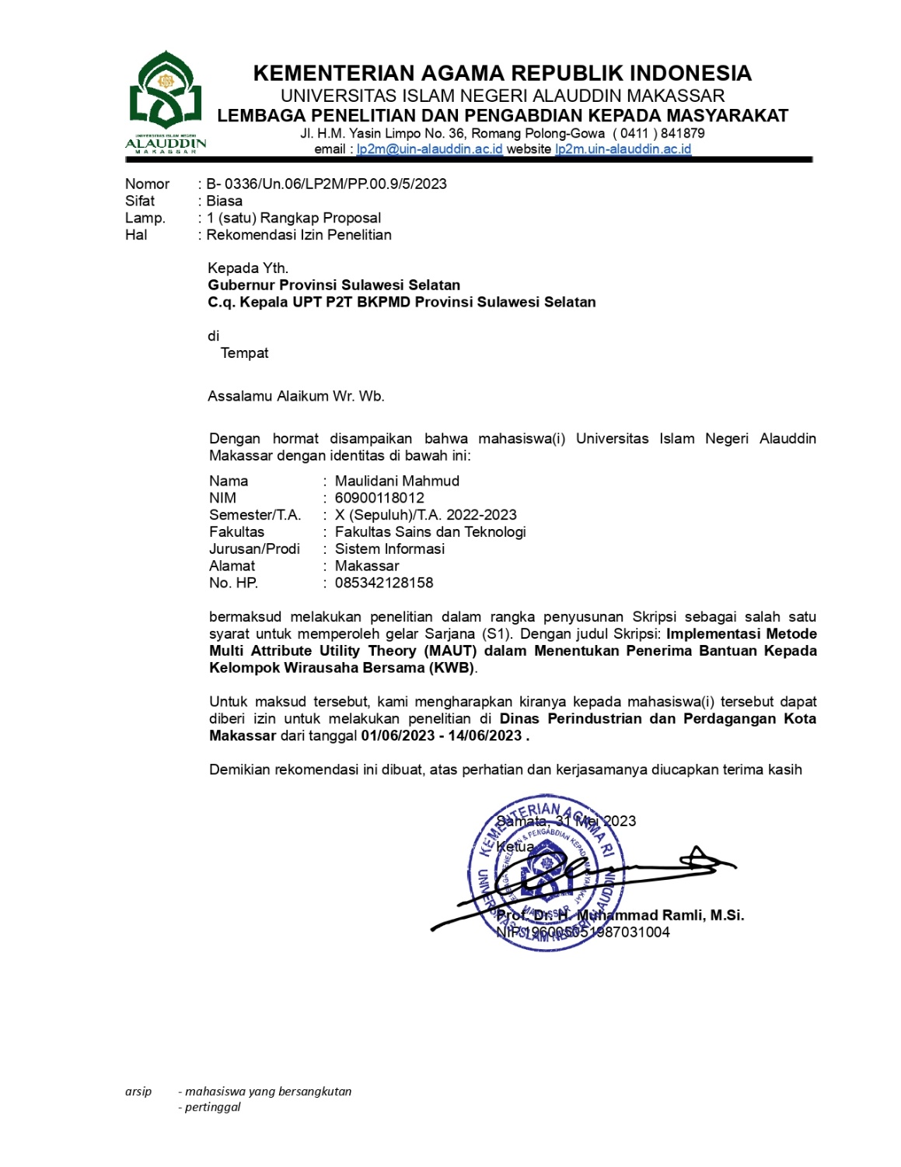Lampiran 1. Surat permohonan izin penelitian

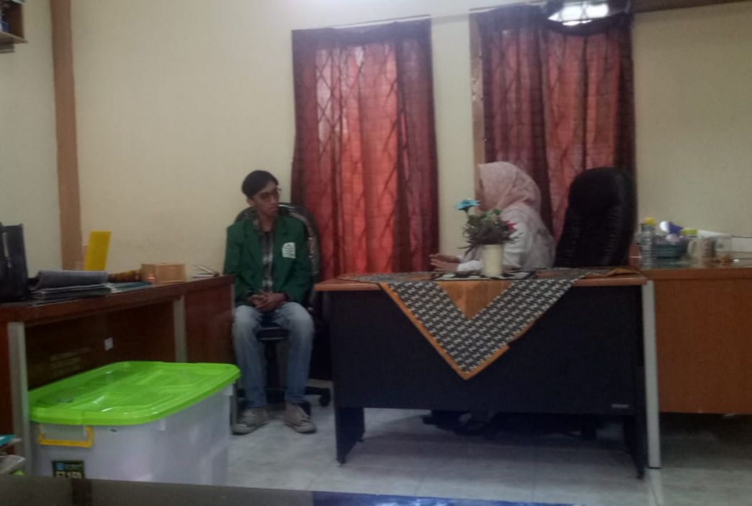Lampiran 2. Dokumentasi penelitian

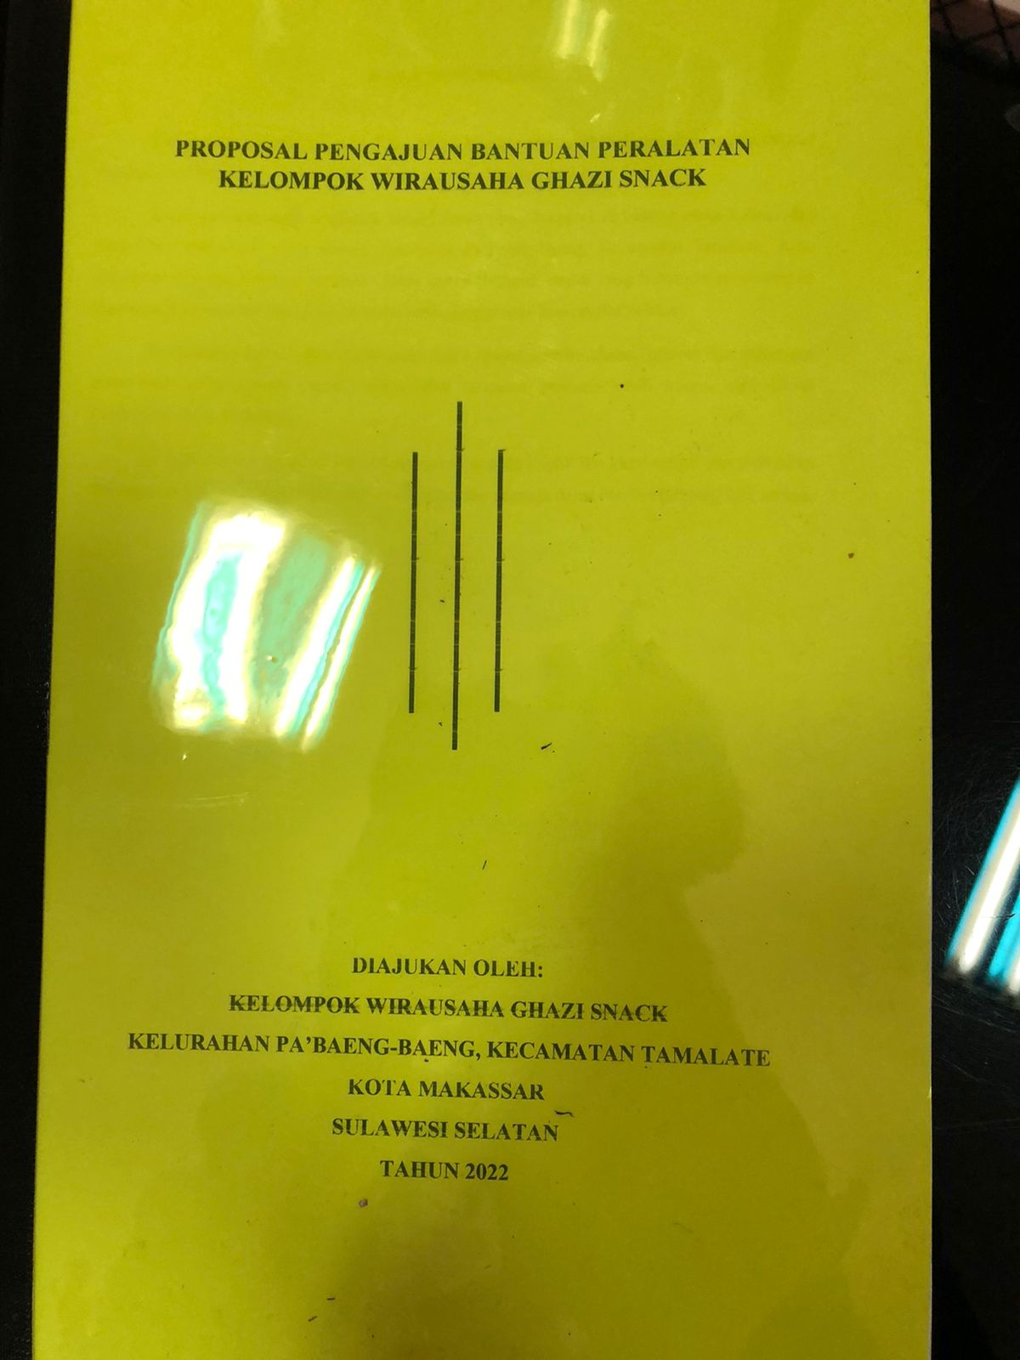Lampiran 3. Contoh data KWB yang diberikan oleh Dinas Perindustrian dan Perdagangan Kota Makassar